**ESCUELA SUPERIOR POLITÉCNICA DEL LITORAL.**

**Facultad de Ingeniería en Mecánica y Ciencias de la Producción**

“Simulación Del Comportamiento Del Cemento Tipo I Bajo

La Adición De 15% De Zeolita Ecuatoriana En Las Mezclas

De Cemento, Mediante Un Curado Al Agua”

**TESIS DE GRADO**

Previo a la obtención del Título de:

# INGENIERO MECÁNICO

Presentado por

Aldo Frank León Maridueña

GUAYAQUIL – ECUADOR

Año: 2008

AGRADECIMIENTO

A mis compañeros de grupo, a todas las personas que de uno u otro modo colaboraron en la realización de la tesis y por la invaluable ayuda prestada del Ing. Rodrigo Perugachi, Director de tesis, y al Ing. Juan Carlos Pindo.

DEDICATORIA

A DIOS, A MIS PADRES ALFONSO E HILDA Y A MI HERMANO RONALD POR NO PERDER LAS ESPERANZAS DE VER RECOMPENSADOS LOS ESFUERZOS Y SACRIFICIOS COMO FAMILIA.

TRIBUNAL DE GRADUACIÓN

**_______________________ ____________________**

**Dra. Cecilia Paredes V. Ing. Rodrigo Perugachi B.**

**DELEGADA DEL DECANO DIRECTOR DE TESIS DE LA FIMCP**

**PRESIDENTE**

**_____________________ _____________________**

**Ing. Mauricio Cornejo M. Ing. Juan Carlos Pindo M.**

**VOCAL VOCAL**

DECLARACIÓN EXPRESA

“La responsabilidad del contenido de esta Tesis de Grado, me corresponde exclusivamente; y el patrimonio intelectual de la misma a la ESCUELA SUPERIOR POLITÉCNICA DEL LITORAL”

__________________

Aldo Frank León Maridueña

**RESUMEN**

La presente tesis tiene como objetivo, simular durante el período de curado en agua del cemento Tipo I, y mediante la adición del 15% de zeolita ecuatoriana, el comportamiento de la resistencia mecánica, de manera específica el esfuerzo a la compresión, característica esencial del cemento.

El objetivo de estudio fue la pasta de cemento compuesto, resultado de la mezcla de cemento Pórtland tipo I, diferentes porcentajes de zeolita ecuatoriana y agua, la misma que fue curada al agua.

La toma de datos de esfuerzo a la compresión fue un promedio de 3 muestras tomadas a los 7, 14, 21 y 28 días de curado, días equidistantes para poder observar los efectos.

Los datos obtenidos a base de los ensayos de compresión permitieron simular, a partir del comportamiento del esfuerzo de compresión del cemento, las respectivas curvas de esfuerzo-deformación, tanto experimental como teórico, en función del tiempo de curado y del porcentaje de aditivo adicionado. Los diferentes porcentajes de zeolita ecuatoriana también fueron valores equidistantes en 5 unidades, desde 0% hasta un 25% con el fin de observar también los efectos, los mismos que fueron realizados por los demás integrantes del tópico de graduación. Así mismo, se definen los correctores plásticos (m, a) que implícitamente describen el material estudiado por el día de ensayo.

Finalmente, mediante un análisis estadístico, se logró verificar que a los 28 días de curado se obtuvo el mayor esfuerzo a la compresión y que, el 15% de adición de zeolita es mucho mejor en comparación con otros porcentajes estudiados.

**ÍNDICE GENERAL**

**Pág.**

RESUMEN……………………………………………….......................................II

ÍNDICE GENERAL…………………………………………………………………III

ABREVIATURAS………………………………………......................................IV

SIMBOLOGÍA……………………………………………………………………….V

ÍNDICE DE FIGURAS…………………………………......................................VI

ÍNDICE DE TABLAS……………………………………………………………...VII

INTRODUCCIÒN…………………………………………………………………...1

CAPÍTULO 1

1. GENERALIDADES……………………………………………………………….3

1.1. Planteamiento del problema…………………………………………….....3

1.2. Objetivos de la tesis…………………………………………………………4

1.3. Metodología para el desarrollo de la tesis……………….......................6

1.4. Estructura de la tesis………………………………………………………10

CAPÍTULO 2

2. MARCO TEÓRICO……………………………………………........................12

2.1. Generalidades…………………………………………………………….12

2.1.1. El cemento y sus propiedades………………………………...13

2.2. Aditivos usados en la industria cementera…………….......................26

2.2.1. Generalidades……………………………………………………26

2.2.2. Clasificación……………………………………………………...28

2.2.3. Zeolitas……………………………………………………………30

2.3. Métodos de curado del cemento………………………………………..32

2.3.1. Generalidades……………………………………………………32

2.3.2. Clasificación……………………………………………………...33

2.3.3. Curado en Agua……………………………………...................35

2.4. Herramientas de diseño y modelación…………………………………35

2.4.1. Diseño experimental…………………………………………….35

2.4.2. Modelo Matemático……………………………………………...38

2.4.3. Principios de Simulación Computacional……………………..40

CAPÍTULO 3

3. METODOLOGÍA…………………………………………………....................45

3.1. Recolección de muestras………………………………………………..45

3.2. Protocolo experimental…………………………………………………..46

3.3. Simulación computacional………………………………………………67

CAPÍTULO 4

4. RESULTADOS Y ANÁLISIS DE RESULTADOS……………………………71

CAPÍTULO 5

5. CONCLUSIONES Y RECOMENDACIONES………………………………106

APÉNDICES

BIBLIOGRAFÍA

**ABREVIATURAS**

|  |  |
| --- | --- |
| In | Pulgadas |
| g. | Gramos |
| Kg. | Kilogramos |
| Lb. (s) | Libra(s) |
| MPa | Mega Pascales |
| mm. | Milímetros |
| Pa | Pascales |

**SimbologÍa**

|  |  |
| --- | --- |
| A | Área |
| Å | Amstrong |
| ε0 | Deformación unitaria inicial |
| ε f | Deformación unitaria final |
| σyo | Esfuerzo de fluencia inicial |
| σu | Esfuerzo último ó de ruptura |
| f’c | Esfuerzo de ruptura |
| P | Fuerza |
| Lo | Longitud inicial |
| Lf | Longitud final |
| E | Módulo de elasticidad |
| % | Porcentaje |

**ÍNDICE DE FIGURAS**

|  |  |  |
| --- | --- | --- |
|  |  | **Pág.** |
|  |  |  |
| Figura 1.1. | Esquema de la metodología………………………….. | 9 |
| Figura 2.1. | Porcentajes de composición del concreto…………… | 14 |
| Figura 2.2. | Resistencia vs Relación agua – cemento……………. | 17 |
| Figura 2.3. | Zeolita faujasita observada en el microscopio electrónico de barrido. Los cristales son de 50 Å aproximadamente………………………………………. | 31 |
| Figura 2.4. | Formación de zeolitas en la naturaleza……………… | 32 |
| Figura 2.5. | Esfuerzo – Deformación………………………………. | 42 |
| Figura 3.1. | Intervalos permisibles para moldes………………….. | 47 |
| Figura 3.2. | Orden de apasionamiento de la muestra en los moldes…………………………………………………… | 51 |
| Figura 3.3. | Tolerancia permisible según norma de los días de pruebas………………………………………………….. | 52 |
| Figura 3.4. | Molino de mandíbulas, tornillo, disco, bolas………... | 55 |
| Figura 3.5. | Balanza electrónica, medidor de humedad y temperatura……………………………………………… | 56 |
| Figura 3.6. | Máquina de ensayos universales…………………….. | 56 |
| Figura 3.7. | Medidor de carátula…………………………………… | 57 |
| Figura 3.8. | Disminución de tamaño……………………………….. | 57 |
| Figura 3.9. | Agregado del material al molino de rodillos y cuarteado de zeolita……………………………………. | 58 |
| Figura 3.10. | Tamizado y zeolita final………………………………... | 60 |
| Figura 3.11. | Mezclado cemento + zeolita + agua, mezcla vertiéndose en moldes y probetas listas……………. | 63 |
| Figura 3.12. | Desmolde………………………………………………… | 64 |
| Figura 3.13. | Muestras sumergidas en agua.……………………….. | 64 |
| Figura 3.14. | Muestras colocadas en la máquina de ensayo……… | 66 |
| Figura 3.15. | Aplicación de fuerza a la muestra y después de aplicada la fuerza……………………………………….. | 66 |
| Figura 3.16. | Gráfica que genera el algoritmo en Matlab………….. | 73 |
| Figura 4.1. | Curvas esfuerzo-deformación muestras: m1-m2-m3 Adición: 15% Días de curado: 28…………………….. | 75 |
| Figura 4.2. | Curva Esfuerzo - Deformación. Adición: 15% Días de curado: 28……………………………………… | 77 |
| Figura 4.3. | Histogramas módulos de elasticidad para los valores promedios. Adición: 15% Días de curado: 28……... | 77 |
| Figura 4.4. | Aproximación de las curvas teórica - experimental | 82 |
| Figura 4.5. | Aproximación de las curvas teórica- experimental Ajuste del valor de a=0.6………………………………. | 83 |
| Figura 4.6. | Días de curado - esfuerzo a las rupturas…………….. | 86 |
| Figura 4.7. | Ventana de Anova……………………………………… | 87 |
| Figura 4.8. | Probabilidad de error…………………………………… | 88 |
| Figura 4.9. | Medias de los Esfuerzos e intervalo de confianza…. | 88 |
| Figura 4.10. | Gráfica de las medias………………………………….. | 89 |
| Figura 4.11. | Comparación con un grupo de control……………….. | 91 |
| Figura 4.12. | Método de Dunnett……………………………………... | 92 |
| Figura 4.13. | Curvas esfuerzo - deformación. Adición: 15% Días de curado: 7, 14, 21 y 28………………………… | 93 |
| Figura 4.14. | Esfuerzos a las rupturas……………………………….. | 94 |
| Figura 4.15. | Probabilidad normal de los datos……………………... | 95 |
| Figura 4.16. | Valores predictivos y residuales………………………. | 95 |
| Figura 4.17. | Datos del día de curado - % de zeolita - esfuerzo ruptura……………………………………………………. | 96 |
| Figura 4.18. | Ventana para selección de las medias aritméticas…. | 97 |
| Figura 4.19. | Tabla de probabilidades de errores…………………... | 98 |
| Figura 4.20. | Tabla de las medias aritméticas porcentajes de zeolita - esfuerzos de ruptura…………………………. | 98 |
| Figura 4.21. | Esfuerzos de ruptura vs. porcentajes de zeolita…….. | 99 |
| Figura 4.22. | Días de curado - esfuerzos de ruptura grupal……….. | 99 |
| Figura 4.23. | Días de curado - esfuerzos de ruptura grupal……….. | 100 |
| Figura 4.24. | Medias aritméticas de los esfuerzos a la ruptura grupal…………………………………………………….. | 101 |
| Figura 4.25. | Curvas de las medias aritméticas esfuerzo a la ruptura-% de zeolita-días de curado………………….. | 102 |
| Figura 4.26. | Esfuerzos - % de zeolita……………………………….. | 105 |
| Figura 4.27. | Esfuerzos - días de curado grupal……………………. | 107 |
| Figura 4.28a. | Esfuerzos - días de curado- % de zeolita……………. | 108 |
| Figura 4.28b. | Esfuerzos - días de curado- % de zeolita……………. | 109 |

ÍNDICE DE TABLAS

|  |  |  |
| --- | --- | --- |
|  |  | **Pág.** |
|  |  |  |
| Tabla 1 | Resistencia al ataque de los sulfatos…………………... | 25 |
| Tabla 2 | Características generales de la zeolita………………… | 31 |
| Tabla 3 | Gramos de puzolana y cemento……………………….. | 60 |
| Tabla 4 | Deformación - Esfuerzo - Módulo de elasticidad E Adición: 15% días de curado: 28……………………… | 74 |
| Tabla 5 | Valores promedios Esfuerzo - Módulo de elasticidad E Adición: 15% días de curado: 28……………………… | 76 |
| Tabla 6 | Media del módulo de elasticidad, desviación estándar e intervalos de la media………………………………… | 78 |
| Tabla 7 | Selección de los módulos promedios Adición: 15% días de curado: 28……………………… | 79 |
| Tabla 8 | Valores promedios y valores de “m”-“a”  Adición: 15% días de curado: 28……………………... | 80 |
| Tabla 9 | Valores que ingresamos al algoritmo Adición: 15% días de curado: 28……………………... | 81 |
| Tabla 10 | Valores promedios y valores de “m”-“a”. Adición: 15% días de curado: 28………………………………………… | 83 |
| Tabla 11 | ERRORES. Adición: 15% días de curado: 28………… | 84 |
| Tabla 12 | Esfuerzos de ruptura……………………………………... | 85 |
| Tabla 13 | Días de curado - esfuerzos de ruptura………………… | 93 |
| Tabla 14 | Datos de comparación Duncan’s……………………….. | 106 |

**INTRODUCCIÓN**

El objetivo del proyecto es simular durante el periodo de curado en agua, el comportamiento de la resistencia a la compresión, característica esencial del cemento, mediante la adición del 15% de zeolita ecuatoriana.

La respuesta a la resistencia mecánica de la pasta del cemento compuesto depende de muchos factores que interactúan y obedecen a la aplicación que se le dé al cemento, estos factores son:

Composición: donde depende el tipo de cemento, el tipo de agua utilizada, las características de los aditivos y la clase de agregados usados. Condiciones de elaboración: los método de mezclado, compactación y curado del cemento.

Condiciones ambientales: es muy importante considerar la temperatura, humedad relativa y el tipo de presiones o cargas a las que el cemento será sometido.

Condiciones de ensayo: El tipo de ensayo que se le realiza al cemento y las variables a ser controladas para su desarrollo como la velocidad de aplicación de carga a las probetas de ensayos.

Tenemos otros factores que inciden aunque no están dentro del estudio realizado como: las variaciones de las propiedades físicas, propiedades químicas, y los costos del proceso de elaboración del cemento.

El cemento es producto de la combinación del clínker + yeso, por lo tanto al ser el clínker una de las materias primas del cemento, para su obtención se consume mucho combustible y se producen emanaciones de CO2 al medio ambiente. Existen muchos sistemas basados en cemento y se puede indicar que se conoce al cemento compuesto como el resultado de combinar cemento + aditivos minerales, si al cemento compuesto se le agrega agua se lo conoce como pasta, y al adicionar agregados finos a la pasta de cemento el material toma el nombre de mortero. El concreto que resulta de combinar el mortero + agregados gruesos, y el hormigón que es una estructura mucho mas resistente porque se combina el hierro + concreto que son los materiales más usados en las construcciones civiles.

La metodología del proyecto comprende un diseño experimental que planifica la elaboración y ensayos de unidades experimentales, recolección de datos, tratamiento de deformación y análisis estadísticos en base a la resistencia a la compresión, como función de respuesta. Posteriormente, los datos se ingresaron en un algoritmo que simula el comportamiento teórico del material estudiado obteniendo una aproximación del 71% de los datos experimentales.

**CAPÍTULO 1**

**1. GENERALIDADES**

**1.1. Planteamiento del problema**

El cemento pórtland o cemento tipo I es producto de la combinación del clínker y yeso, a su vez, el clínker es el resultado de la fusión primaria de materiales arcillosos, calizos que contengan óxidos de calcio, silicio, aluminio e hierro en cantidades convenientemente dosificadas. El proceso de obtención del clínker, se lleva a cabo en altos hornos, lo que conlleva a un alto costo energético y la emisión de CO2 al medioambiente, como uno de los problemas de este proceso.

La necesidad de encontrar un material puzolánico alternativo, que permita reducir la materia prima utilizada, evitando el agotamiento de yacimientos explotados y mantener la industria cementera con materia prima ecuatoriana, que mantenga o mejore las propiedades mecánicas, es una necesidad que se pretende subsanar con este trabajo de investigación.

**1.2. Objetivo de la tesis**

**Objetivo General**

* + Simular el comportamiento de la pasta de cemento tipo I en presencia de zeolita ecuatoriana como aditivo en diferentes concentraciones, en varios tiempos de curado en agua teniendo como variable de respuesta la resistencia a la compresión.

**Objetivos Específicos**

* + Estudiar el efecto que tiene la adición de zeolita a diferentes concentraciones en la pasta de cemento.
  + Estudiar el comportamiento de la pasta de cemento en diferentes tiempos de curado al agua (7, 14, 21 y 28 días)
  + Medir la resistencia a la compresión de las probetas y analizar estos resultados estadísticamente respecto al cemento Tipo I y IV.
  + Establecer un diseño experimental y un algoritmo, que permita modelar el resultado de adicionar zeolita al cemento, mediante la aproximación de las curvas esfuerzo-deformación experimental y teórico, empleando el software Matlab.

**1.3. Metodología para el desarrollo de la tesis**

Para el desarrollo de la tesis se siguió la siguiente metodología:

**Identificación del problema**

Estudiar si la zeolita ecuatoriana, como material puzolánico tiene la posibilidad de sustituir como materia prima en la industria cementera, a los aditivos usados actualmente en la producción de cemento.

Reducir la emisión de CO2 como resultado de la disminución de la cantidad de clínker en la formulación del cemento.

Estudiar la posibilidad de mantener ó mejorar la resistencia a la compresión del cemento que se comercializa actualmente.

**Diseño de experimentos y simulación**

Estrategia del diseño experimental:

* Se realizó un modelo factorial con una variable de respuesta.
  + - Función de respuesta: esfuerzo a la compresión.
    - Factores Variables:
      * Días de curado (7, 14, 21, 28).
      * Porcentaje de zeolita (0, 5, 10, 15, 20, 25 %).
    - Factores constantes:
    - Temperatura.
    - Humedad relativa.
    - Relación agua/cemento.
* Los datos obtenidos fueron analizados individual y grupalmente con los métodos Dunnett y Duncan’s respectivamente.

Estrategia para modelación:

* 1. Calcular esfuerzos promedios.
  2. Definir zona elástica en la curva esfuerzo-deformación.
  3. Calcular correctores plásticos *m* y *a.*
  4. Simulación en programa Matlab.

**Ejecución del experimento**

Se tomaron las muestras del sector de Casas Viejas, identificando el tipo de zeolita a usar.

Proceso de molienda: Las muestras de zeolita debido a su gran tamaño de grano fue reducida a una finura de aproximadamente 45 micras.

Proceso de mezcla: En un recipiente se realizó la mezcla cemento+agua, se agregó 15% de zeolita Tipo I, luego, de esta mezcla se tomó 4 muestras consideradas unidades observacionales, que se colocaron en 3 probetas de 50 cm3 cada una.

Durante el proceso de curado se establecieron los siguientes tiempos de pruebas: 7, 14, 21 y 28 días respectivamente; para cada día indicado se realizó la toma de datos de pesos y el respectivo ensayo a la compresión a 3 muestras de las 4 unidades observacionales de manera aleatoria. Los instrumentos de medición a ser empleadas fueron balanzas electrónicas, calibrador vernier, medidor de carátula, la máquina de pruebas universales para ensayos de tensión y compresión.

**Tratamiento estadístico de los datos**

Para el análisis de los datos se usó modelos estadísticos, donde se considera como nivel de significancia un valor de α=0.05, lo que asegura que los valores de los módulos de elasticidad están dentro de un 95% de nivel de confianza. Como herramienta para este análisis se empleó el estadístico ANOVA factorial.

**Análisis de los resultados estadísticos**

Una vez entendidos y tabulados estos resultados, sirvieron para realizar los debidos cálculos de los esfuerzos a la compresión y poder hacer el modelamiento del aumento o disminución de esta propiedad mediante un algoritmo usando el Software Matlab.

*Ejecución del experimento*

*Diseño de experimentos y simulación*

*Tratamiento estadístico de los datos*

*Análisis de los resultados estadísticos*

*Identificación del problema*

**Figura 1.1 Esquema de la metodología**

**1.4. Estructura de la tesis**

El Capítulo 1, corresponde a las generalidades, justificaciones, objetivos que la presente tesis alcanzó.

El Capítulo 2, abarca definiciones y conceptos referentes al cemento y a sus propiedades tanto físicas como química, así como a describir que son los aditivos, su clasificación y se profundiza en conocer las características de la zeolita ecuatoriana. Se da a conocer los métodos de curado para el cemento, los modelos estadísticos y los fundamentos que permitieron entender el comportamiento de las propiedades mecánicas del cemento, a través del uso de herramientas computacionales (software) para el cálculo y modelado de los ensayos a realizar.

El Capítulo 3, corresponde al análisis estadístico de las muestras recolectadas, para este fin se definió el diseño experimental y respectivo protocolo de procedimiento para la realización de las experimentaciones o ensayos con el fin de obtener datos que sirvieron para el análisis de la variación de la resistencia a la compresión.

En el Capítulo 4, se presentan los resultados obtenidos en el capítulo anterior, los que son tabulados, graficados y se da un análisis numérico previo a las conclusiones.

El Capítulo 5, tiene el análisis de ingeniería de los datos tabulados en el anterior capítulo y se observa si los objetivos planteados al inicio de la tesis han sido respondidos, así como las respectivas recomendaciones

Al final se incluyen los apéndices y bibliografías respectivas que permitieron desarrollar la tesis.

**CAPÍTULO 2**

**2**. **MARCO TEÓRICO**

**2.1 Generalidades**

El cemento es la base en la elaboración de estructuras tales como el mortero, el concreto, y el hormigón que son ampliamente utilizados en el sector de la construcción. Sus primeros usos datan de los inicios de 1800 y, desde entonces, el cemento pórtland se ha convertido en el cemento más usado en el mundo. Su inventor le dio ese nombre porque el cemento ya curado es del mismo color que una piedra caliza que se obtiene cerca de Pórtland, Inglaterra. Este tipo de cemento es una mezcla de caliza quemada, hierro, sílice y alúmina. Esta mezcla se mete a un horno de secar y se pulveriza hasta convertirlo en un fino polvo, se empaca y se pone a la venta. [1]

**2.1.1 El cemento y sus propiedades**

El cemento pórtland es un material grisáceo finamente pulverizado, conformado fundamentalmente por silicatos de calcio y aluminio. Las materias primas usuales a partir de las cuales se fabrica son calizas que proporcionan el CaO y arcillas y esquitos que proveen el SiO2 y el Al2O3. Estos materiales se muelen, se mezclan, se funden en hornos hasta obtener el llamado clínker, y se enfrían y se muelen de nuevo para lograr la finura requerida. [3]

Los materiales cementantes más el agua, al ser combinados con otros materiales como por ejemplo en la estructura del cemento, ocupan volúmenes que están entre el 7% al 15%, el agua esta entre el 14% al 21%, del volumen del concreto (figura 2.1). La pasta de cemento actúa como una especie de goma, endureciéndose por la reacción química entre el cemento, el agua. [2]

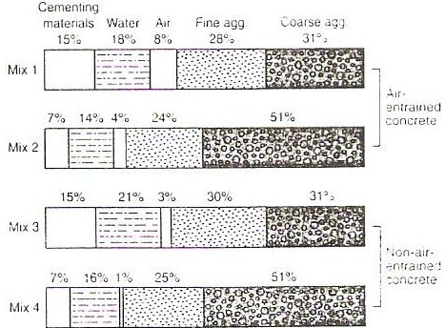

**Figura 2.1. Porcentajes de la composición del concreto [2]**

# Cementantes en general

# Un material cementante es aquel que tiene las propiedades de adhesión y cohesión necesarias para unir agregados inertes y conformar una masa sólida de resistencia y durabilidad adecuadas. Esta categoría tecnológicamente importante de materiales incluye no solo el cemento sino también limos, asfaltos y alquitranes, tal como se usan en la construcción de carreteras y otros.

# Para la fabricación del concreto estructural se utilizan exclusivamente los llamados cementos hidráulicos. Para completar el proceso químico (hidratación) mediante el cual el polvo de cemento fragua y endurece para convertirse en una masa sólida se requiere la adición de agua.

Los principales cementantes hidráulicos son las cales, cementos hidráulicos, algunas escorias y ciertos materiales con propiedades puzolánicas. De acuerdo con el grado de poder cementante y los requerimientos específicos de las aplicaciones, estos cementantes pueden utilizarse en forma individual o combinados entre si. [1]

Cuando el cemento se mezcla con el agua para conformar una pasta suave, esta se endurece gradualmente hasta conformar una masa sólida. Este proceso se conoce como **fraguado** y **endurecimiento**. Se dice que el cemento ha fraguado cuando ha ganado suficiente rigidez para resistir una presión arbitrariamente definida, punto a partir del cual continúa endureciendo durante un largo tiempo, o sea que sigue ganando resistencia.

Para cementos normales la relación agua-cemento varía por lo general en el intervalo de 0.40 a 0.60, aunque para los cementos de alta resistencia se han utilizado relaciones tan bajas como 0.25. En este caso, la manejabilidad necesaria se obtiene mediante el uso de aditivos. Cualquier cantidad de agua por encima del 25 por ciento que se consuma en la reacción química produce poros en la pasta de cemento. La resistencia de la pasta endurecida disminuye en proporción inversa a la fracción del volumen total ocupado por los poros. Dicho de otra manera, debido a que los sólidos y no los vacíos son los que resisten los esfuerzos, la resistencia aumenta directamente con la fracción ocupada por los sólidos en el volumen total. Esta es la razón por la cual la resistencia de la pasta del cemento depende principalmente, y disminuye de manera directa, de un incremento en la relación agua-cemento. El proceso químico involucrado en el fraguado y en el endurecimiento libera calor, el cual es conocido como **calor de hidratación**. [3].

**Dosificación y mezcla del cemento.**

Los componentes de una mezcla, se dosificaron de manera que la pasta de cemento resultante tenga una resistencia adecuada.Para una relación agua-cemento dada se seleccionó la mínima cantidad de cemento que asegure la manejabilidad deseada. La figura 2.2 muestra la influencia decisiva de la relación agua-cemento en la resistencia a la compresión del cemento. Su influencia sobre la resistencia a la tensión, medida a través de la resistencia nominal a la flexión o módulo de rotura, es pronunciada pero mucho menor que su efecto sobre la resistencia a la compresión. Esto parece ser así porque, además de la relación de vacíos, la resistencia a la tensión depende en gran medida de la resistencia de adherencia entre el agregado grueso y el mortero de cemento (es decir la pasta de cemento más los agregados finos). [3]

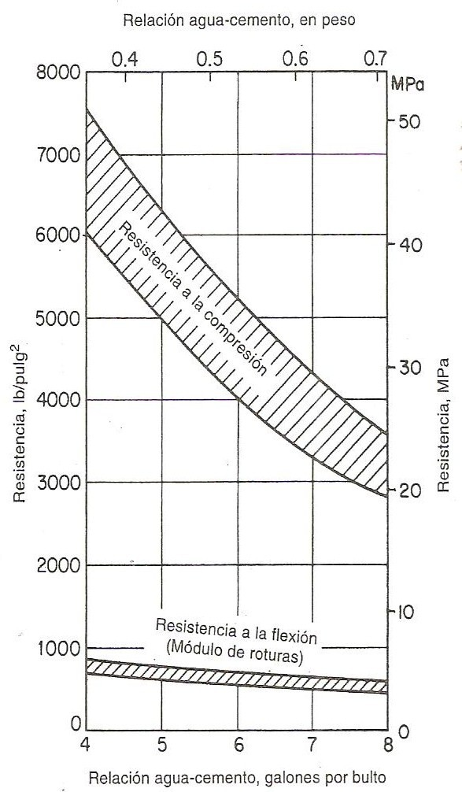

**Figura 2.2. Resistencia vs. Relación agua-cemento [3]**

La pasta de cemento fresco gana resistencia más rápidamente durante las primeras semanas. El diseño estructural se basa generalmente en la resistencia a los 28 días, de la cual cerca del 70 por ciento, se logra al final de la primera semana después de la colocación. La resistencia final del cemento depende en forma importante de las condiciones de humedad y temperatura durante este periodo inicial. El mantenimiento de las condiciones adecuadas durante este tiempo se conoce como curado. El 30 por ciento de la resistencia o más puede perderse por secado prematuro del cemento; cantidades similares pueden perderse si se permite que la temperatura del cemento caiga a 40oF o menos, durante los primeros días, a menos que después de esto el cemento se mantenga continuamente húmedo durante un buen periodo. [3]

**Fabricación del cemento**

El cemento pórtland se fabrica en cuatro etapas básicas:

• Trituración y molienda de la materia prima.

• Mezcla de los materiales en las proporciones correctas, para obtener el polvo crudo.

• Calcinación del polvo crudo.

• Molienda del producto calcinado, conocido como clínker, junto con una pequeña cantidad de yeso. [4]

La norma ASTM C 150 establece ocho diferentes tipos de cemento, de acuerdo a los usos y necesidades del mercado de la construcción:

**Clasificación de los cementos**

Tipo, nombre y aplicación:

I: Normal. Para uso general, donde no son requeridos otros tipos de cemento.

IA: Normal. Uso general, con inclusión de aire.  
II: Moderado. Para uso general y además en construcciones donde existe un moderado ataque de sulfatos o se requiera un moderado calor de hidratación.

IIA: Moderado. Igual que el tipo II, pero con inclusión de aire.  
III: Altas resistencias. Para uso donde se requieren altas resistencias a edades tempranas.

IIIA: Altas resistencias. Mismo uso que el tipo III, con aire incluido.  
IV: Bajo calor de hidratación. Para uso donde se requiere un bajo calor de hidratación.

V: Resistente a la acción de los sulfatos. Para uso general y además en construcciones donde existe un alto ataque de sulfatos.

**Cementos hidráulicos mezclados**   
Estos cementos han sido desarrollados debido al interés de la industria por la conservación de la energía y la economía en su producción. La norma ASTM C 595 reconoce la existencia de cinco tipos de cementos mezclados:

* Cemento pórtland de escoria de alto horno - Tipo IS.
* Cemento pórtland puzolana - Tipo IP y Tipo P.
* Cemento de escoria - Tipo S.
* Cemento de escoria - Tipo IS.
* Cemento pórtland modificado con puzolana - Tipo I (PM).
* Cemento pórtland modificado con escoria - Tipo I (SM).

**Propiedades Físicas**

# Cementos recomendables

Las condiciones que deben tomarse en cuenta para especificar y seleccionar el cemento adecuado para una obra, pueden determinarse por la indagación oportuna de dos aspectos principales:

1) las características propias de la estructura, de los equipos y procedimientos previstos para construirla.

2) las condiciones de exposición y servicio del cemento dadas por las características del medio ambiente, del medio de contacto y por los efectos previsibles resultantes del uso destinado a la estructura.

Existen diversos aspectos del comportamiento del cemento en estado fresco o endurecido, que pueden ser modificados mediante el empleo de un cemento apropiado, para adecuar a los requerimientos específicos dados por las condiciones de la obra. Las principales características y propiedades del cemento que pueden ser influidas, modificadas por los diferentes tipos y clases de cemento, son las siguientes:

* Cohesión y manejabilidad
* Pérdida de revenimiento fresco
* Asentamiento y sangrado
* Tiempo de fraguado
* Adquisición de resistencia mecánica
* Generación de calor endurecido
* Resistencia al ataque de los sulfatos
* Estabilidad dimensional (cambios volumétricos)
* Estabilidad química (reacciones cemento-agregados)

En algunos aspectos la influencia del cemento es fundamental, en tanto que en otros resulta de poca importancia porque existen otros factores que también influyen y cuyos efectos son más notables. Para obtener el beneficio adecuado de resistencia de cada tipo y clase de cemento en función de sus características, lo conveniente es especificar la resistencia de proyecto del concreto a edades que sean congruentes con dichas características. Consecuentemente, estas edades pueden ser como sigue:

* Pórtland III 14 ó 28 días.
* Pórtland I, II y V 28 ó 90 días.
* Pórtland-puzolana 90 días, o más. [1]

**Propiedades Químicas**

La [propiedad](http://www.monografias.com/trabajos16/romano-limitaciones/romano-limitaciones.shtml) de liga de las pastas de cemento pórtland se debe a la reacción [química](http://www.monografias.com/Quimica/index.shtml) entre el cemento y [el agua](http://www.monografias.com/trabajos14/problemadelagua/problemadelagua.shtml) llamada hidratación. El cemento pórtland no es un compuesto químico simple, sino que es una mezcla de muchos compuestos. Cuatro de ellos conforman el 90% o más del peso del cemento pórtland y son: el silicato tricálcico, el silicato di-cálcico, el aluminato tricálcico y el [aluminio](http://www.monografias.com/trabajos13/tramat/tramat.shtml#ALUMIN) férrico tetracálcico.

# Además de estos componentes principales, algunos otros desempeñan papeles importantes en el proceso de hidratación. Los tipos de cemento pórtland contienen los mismos cuatro compuestos principales, pero en proporciones diferentes.

Fórmula - Nombre - Abreviatura.  
2CaO.SiO2 - Silicato dicálcico - C2S  
3CaO.SiO2 - Silicato tricálcico - C3S  
3CaO.Al2O2 - Aluminato tricálcico - C3A  
4CaO.Al2O3.Fe2O3 - Alumnioferrito tetracálcico - C4AF  
MgO - En [estado](http://www.monografias.com/trabajos12/elorigest/elorigest.shtml) libre.  
K2O y Na2O - formando pequeños montículos de varios componentes con CaO, Al2O3, SiO2 y SO3

# Los dos silicatos de calcio, los cuales constituyen cerca del 75% del peso del cemento pórtland, reaccionan con [el agua](http://www.monografias.com/trabajos14/problemadelagua/problemadelagua.shtml) para formar dos nuevos compuestos: el hidróxido de calcio y el hidrato de silicato de calcio. Este último es el componente cementante más importante en el cemento.

**Resistencia al ataque de los sulfatos.**

El cemento pórtland es susceptible de sufrir daños en distinto grado al prestar servicio en contacto con diversas substancias químicas de carácter ácido o alcalino. Las soluciones alcalinas pueden ocasionar reacciones del tipo álcali-agregado, en cementos con agregados reactivos con los álcalis.

# Estabilidad volumétrica.

# Una característica indeseable del cemento, es su predisposición a manifestar cambios volumétricos, particularmente contracciones, que suelen causar agrietamientos en las estructuras. Para corregir este inconveniente, en casos que lo ameritan, se han desarrollado los cementos expansivos que se utilizan en los concretos de contracción compensada.

**TABLA 1**

**RESISTENCIA AL ATAQUE DE LOS SULFATOS**

|  |  |  |  |  |
| --- | --- | --- | --- | --- |
|  |  |  |  |  |
| Ácidos inorgánicos: |  |  |  |  |
|  | Rápido | Moderado | Lento | Despreciable |
| Clorhídrico, fluorhídrico, nítrico, sulfúrico | x |  |  |  |
| Fosfórico |  | x |  |  |
| Carbónico |  |  | x |  |
|  |  |  |  |  |
| Ácidos orgánicos: |  |  |  |  |
|  | Rápido | Moderado | Lento | Despreciable |
| Acético, fórmico, lácteo | x |  |  |  |
| Tánico |  | x |  |  |
| Oxálico, tartárico |  |  |  | x |
|  |  |  |  |  |
| Soluciones alcalinas:* |  |  |  |  |
|  | Rápido | Moderado | Lento | Despreciable |
| Hidróxido de sodio > 20\ |  | x |  |  |
| Hidróxido de sodio 10-20\, hipoclorito de sodio |  |  | x |  |
| Hidróxido de sodio < 10\, hidróxido de amonio |  |  |  | x |
|  |  |  |  |  |
| Soluciones salinas: |  |  |  |  |
|  | Rápido | Moderado | Lento | Despreciable |
| Cloruro de aluminio | x |  |  |  |
| Nitrato de amonio, sulfato de amonio, sulfato de sodio, sulfato de magnesio, sulfato de calcio |  | x |  |  |
| Cloruro de amonio, cloruro de magnesio, cianuro de sodio |  |  | x |  |
| Cloruro de calcio, cloruro de sodio, nitrato de zinc, cromato de sodio |  |  |  | x |
|  |  |  |  |  |
|  |  |  |  |  |
| Diversas: |  |  |  |  |
|  | Rápido | Moderado | Lento | Despreciable |
| Bromo (gas), solución de sulfito |  | x |  |  |
| Cloro (gas), agua de mar, agua blanda - |  |  | x |  |
| Amonio (liquido) |  |  |  | x |

# Estabilidad química

De tiempo atrás se reconoce que ningún arqueado es completamente inerte al permanecer en contacto con la pasta de cemento, debido a los diversos procesos y reacciones químicas, que en distinto grado suelen producirse entre ambos. Algunas de estas reacciones son benéficas porque, contribuyen a la adhesión del agregado con la pasta, mejorando las propiedades mecánicas del cemento, pero otras son detrimentales porque generan expansiones internas que causan daño y pueden terminar por destruir al cemento.

Las principales reacciones químicas que ocurren en el cemento tienen un participante común representado por los álcalis, óxidos de sodio y de potasio, que normalmente proceden del cemento pero eventualmente pueden provenir también de algunos agregados [1]

**2.2 Aditivos usados en la industria cementera**

**2.2.1 Generalidades**

Los aditivos generalmente son subproductos de otros procesos o materiales de origen natural. Estas adiciones pueden o no ser procesados antes de ser utilizados en el cemento. Algunos de estos materiales son denominados puzolanas, que por sí mismo no tienen propiedades cementantes, pero cuando se los combinan con el cemento pórtland, reaccionan para formar componentes cementantes. Otros materiales como la escoria sí exhiben propiedades cementantes. [5]

Un material se lo puede considerar como aditivo cuando se lo incorpora individualmente al cemento, es decir, se puede ejercer control sobre su dosificación. De esta manera, las puzolanas y las escorias solamente son aditivas si se les maneja y administra por separado del cemento pórtland. Lo cual no deja de ser más bien una cuestión de forma, ya que cualitativamente sus efectos son los mismos que si se administran por conducto del cemento. Los aditivos para cemento se utilizan con el propósito fundamental de modificar convenientemente su comportamiento en estado fresco, y/o de inducir o mejorar determinadas propiedades deseables en el cemento endurecido. [1]

**2.2.2 Clasificación**

Los aditivos se definen como productos químico que se agregan a la mezcla de cemento en cantidades no mayores de 5% por masa de cemento durante el mezclado o durante una operación adicional antes de su colocación, comúnmente son usados entre el 0.2% y el 0.5% del peso del cemento.   
Los aditivos se clasifican por su función en el cemento. La clasificación de la Norma ASTM C 494-92 es la siguiente:

* + - Tipo A Reductores de agua.
    - Tipo B Retardantes.
    - Tipo C Acelerantes.
    - Tipo D Reductores de agua y retardantes.
    - Tipo E Reductores de agua y acelerantes.
    - Tipo F Reductores de agua de alto rango o superfluidificantes.
    - Tipo G Reductores de agua de alto rango y retardantes o Superfluidificantes y retardantes. [6]

**Tipos de aditivos.**

Los aditivos pueden ser orgánicos o inorgánicos en cuanto a su composición pero su carácter químico, que difiere del mineral, es su característica esencial. Estos materiales pueden ser usados individualmente o en combinación en el cemento. Generalmente los materiales más usados como elementos de adición para el cemento son: la cenizas volantes, las escorias molidas de altos hornos, el humo de sílice y las puzolanas naturales.[5]

Los materiales cementantes suplementarios (adiciones) están basados del CSA Standard A23.5, *Supplementary Cementing Materials,*el cual forma parte del CSA A3000, *Cementitions Materials Compendium.* Esta categoría de estandarización es para los cuatro tipos de materiales adicionantes al cemento: las cenizas volantes y las puzolanas naturales, las escorias granuladas, el humo de sílice y los materiales cementantes (ASTM C618, ASTM C989, ASTM C 1240) [2]

**Puzolanas Naturales**

Varios materiales naturales poseen o pueden ser procesados para poseer propiedades puzolánicas. Estos materiales están también cubiertos por la especificación normativa ASTM C618. Las puzolanas naturales tienen generalmente un origen volcánico y estos materiales silíceos tienden a ser reactivos si son enfriados rápidamente. Tenemos como puzolanas naturales a los cristales volcánicos, zeolitas, cenizas de cáscara de arroz y tierra de diatomeas.

**2.2.3 Zeolitas**

Zeolita del griego zeo (hervir) y lithos (piedra) porque hervía cuando las zeolitas son alumino-silicatos cristalinos de elementos de los grupos I y II, en particular, Na, K, Mg, Ca, Sr, y Ba. Se representan mediante la fórmula empírica siguiente (Breck,1974 ):

M2/nO* Al2O3* ySiO2* wH2O

Donde, M representa el ión intercambiable, en su estado de oxidación, **y** es 2 o mayor y **w** representa el agua contenida en los orificios de la zeolita. Unas de las características más interesantes de las zeolitas desde el punto de vista de sus posibles aplicaciones, es su capacidad para actuar como tamices moleculares dada su propiedad de absorber otras moléculas dentro de su estructura. Algunas características de la zeolita se muestran en la tabla 2. [5]

La estructura cristalina de la zeolita es apreciada en el microscopio electrónico de barrido (figura 2.3) con mucha claridad. Las propiedades físicas proveen aspectos únicos para una variedad amplia de aplicaciones prácticas.

**TABLA 2**

**CARACTERÍSTICAS GENERALES DE LA ZEOLITA.**

|  |  |
| --- | --- |
| **Propiedad** | **Valor** |
| Diámetro de Poro | 2 a 12 Å |
| Diámetro de cavidades | 6 a 12 Å |
| Superficie Interna | 500-1000 m2/g |
| Capacidad de intercambio catiónico | 0 a 650 meq/100g |
| Capacidad de adsorción | <0,35 cm3/g |
| Estabilidad Térmica | Desde 200 hasta 100 °C |

**FUENTE: María T. Olguín G, zeolitas características y propiedades**

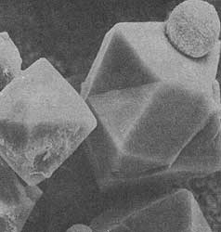

Figura 2.3. Zeolita faujasita. Observada en el microscopio electrónico de barrido. Los cristales son de 50 Å aproximadamente.

Formación de zeolitas

Las zeolitas son obtenidas de la naturaleza de fenómenos volcánicos. Las zeolitas son caracterizadas por su habilidad para perder y ganar agua reversiblemente y por intercambiar constituyentes que presentan mejores cambios de estructura. [6]

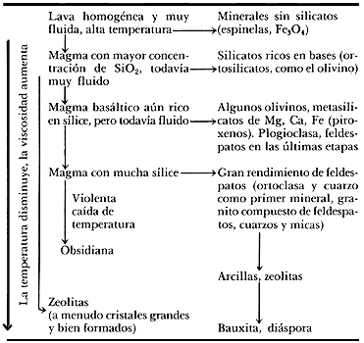

Figura 2.4. Formación de zeolitas en la naturaleza [6]

**2.3 Métodos de curado del cemento.**

**2.3.1 Generalidades**

El curado consiste en el mantenimiento de contenidos de humedad y de temperaturas satisfactorios en el cemento, durante un periodo definido inmediatamente después de la colocación y acabado, con el propósito que se desarrollen las propiedades deseadas. Nunca se exagerará al enfatizar la necesidad de un curado adecuado.

Al mezclar cemento pórtland con agua, se lleva a caso la reacción química denominada hidratación. El grado hasta el cual esta reacción se llegue a completar, influye en la resistencia, y en la densidad del cemento.

Como objetivos del curado se tiene:

1. Prevenir (o reaprovisionar) la pérdida de humedad del cemento.
2. Mantener una temperatura favorable en el cemento durante un periodo definido.

**2.3.2 Clasificación**

El cemento puede mantenerse húmedo (y en ciertos casos a temperatura favorable) con el uso de tres métodos de curado:

**Curado por interposición de un medio húmedo**

Método que mantiene la presencia de agua de mezclado en el cemento durante el período inicial de endurecimiento. Entre estos se incluye al estacionamiento o inmersión, al rociado y a las cubierta de húmedas saturadas.

Estos métodos proporcionan un cierto enfriamiento a través de la evaporación, lo cuál es beneficio en climas cálidos.

**Curado por control de la evaporación.**

Método que evita la pérdida del agua de mezclado del cemento sellando la superficie. Esto se puede lograr cubriendo al cemento con papel impermeable o con hojas de plástico, o aplicando compuestos de curado que formen membranas.

**Curado por aplicación artificial**

Método que acelera la ganancia de resistencia suministrando calor y humedad adicional al cemento. Esto se logra normalmente con vapor directo, serpentines de calentamiento, o cimbras o almohadillas calentadas eléctricamente.

El método o la combinación de métodos elegidos dependerán de factores tales como la disponibilidad de los materiales de curado, el volumen y forma del cemento, las instalaciones de producción (en obra o en planta), la apariencia estética y la economía.

**2.3.3 Curado en agua**

El curado en agua es el conocido procedimiento de curado por interposición de un medio húmedo que el contratista puede emplear para prevenir o impedir la evaporación del agua, lo que se logra de las siguientes maneras o métodos:

* + Formación de lagunas sobre el cemento después que éste ha fraguado.
  + Aplicación de agua por roseado a la superficie del cemento.
  + Cobertura de la superficie de cemento con tierra, arena, aserrín o paja, mantenidos húmedos por roseado.
  + Cobertura de la superficie con aspillera o estera de algodón que se mantienen húmedas el tiempo necesario.[6]

**2.4. Herramientas de diseño y modelación**

**2.4.1. Diseño experimental**

Mediante el diseño experimental se pretende obtener la máxima información de un proceso de la forma más rápida, económica, simple y precisa posible. Consiste en planificar los experimentos de la forma más racional posible, de manera que, los datos obtenidos puedan ser procesados adecuadamente y que mediante un análisis de los objetivos, conduzcan a deducciones aceptables del problema planteado.

No se puede tener un trabajo experimental sin previamente tener algún tipo de diseño, porque al final se puede dar que los datos que se van obteniendo, no permitan llegar al análisis de los objetivos requeridos. Se puede indicar que hay tres principios del diseño experimental:

Reproducibilidad: Se define como la repetición del experimento básico para poder estimar el error puro o aleatorio, que permitirá determinar si las diferencias observadas son significativas o no.

Aleatorización: En las mayorías de las pruebas estadísticas se suponen que las muestras son independientes unas de otras y que sólo están afectadas por los parámetros que se controlan. Para esto se debe tomar las muestras al azar o aleatoriamente de la población investigada.

Control local: Se indica con esto de manera implícita en primer lugar, al tipo de diseño experimental que se haya realizado y en segundo lugar, a las medidas que se toman para controlar el proceso experimental.

La estadística es otra de las herramientas usada en esta tesis, mediante la cual se analiza los métodos científicos para la toma de muestras, recopilación, presentación de los datos, tanto para la deducción de conclusiones como para tomar decisiones razonables de acuerdo con los análisis.

Dependiendo del método empleado en la medida, el valor observado se acercará más o menos al valor real. Sin embargo, en la mayor parte de los casos no es posible conocer el valor real para determinar la precisión de la observación por lo que existirá cierta incertidumbre en el resultado. Esto quiere decir que la variable que se estudia de alguna forma, lleva consigo un determinado error.

En general el análisis estadístico se aplica a aquellas situaciones frecuentes en las investigaciones científicas, técnicas a nivel de laboratorio y de planta piloto o en procesos de producción, en que se encuentran fenómenos que no son exactos y perfectamente repetibles.

**2.4.2. Modelo Matemático**

Mediante la mecánica del continuo que define las notaciones a ser empleadas por medio de las ecuaciones usadas en la ineslasticidad computacional, se puede describir el comportamiento de los esfuerzos que se producen sobre un material determinado, conociendo que existen campos de elasticidad y plasticidad de los materiales al ser aplicada sobre estos una carga específica. Las ecuaciones que describen este comportamiento son:

1. 

2. 

3. 

4.

**Ley de endurecimiento**

Módulo lineal 

Si se reemplaza en 4 se tiene:



5. Consistencia 







Si 

Se tiene que



**2.4.3. Principios de Simulación Computacional**

Una vez que se tiene las ecuaciones de inelasticidad haciendo uso del software Matlab, se trabajó en un algoritmo que permita calcular teóricamente el comportamiento del material teniendo los valores del esfuerzo a la fluencia la ruptura, el módulo de elasticidad, la deformación máxima, las constantes del material **m** y **a**.

El ensayo a la compresión permite obtener para cada intervalo de deformación ε los datos necesarios para determinar el esfuerzo a la compresión máxima o de ruptura  .

Haciendo uso de la relación  donde:

P= fuerza o carga aplicada sobre la probeta.

A= área donde es aplicada la carga P.

Para cada intervalo de deformación y su respectivo esfuerzo a la compresión, se puede determinar el respectivo valor del módulo de elasticidad  (MPa), que es un parámetro que caracteriza al material dentro de su comportamiento elástico, la relación



Es la que permite encontrar este valor. Es de notar que la relación mostrada, en una gráfica o curva de esfuerzo – deformación, el módulo de elasticidad es la pendiente de la misma.

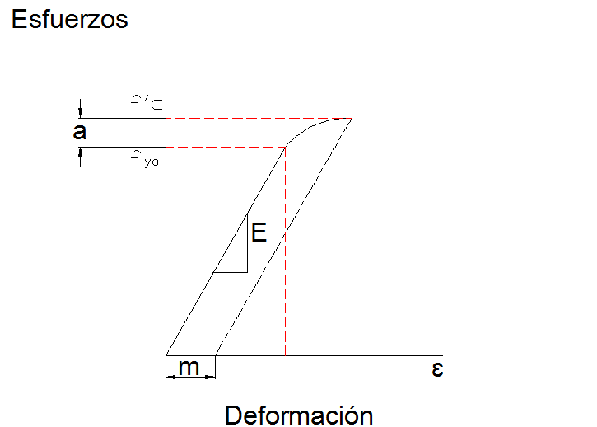

**Figura 2.5. Esfuerzo-Deformación**

Como se puede apreciar en la curva esfuerzo-deformación se tiene dos variables **“a”** y **“m”** para el esfuerzo y la deformación respectivamente que son característicos de cada material conocidos como correctores plásticos y que tienen una relación muy estrecha en la ecuación de ineslasticidad. Para poder calcular las variables **“a”** y **“m”** se tomó para los respectivos días de curado los valores de esfuerzos promedios y a partir de los mismos se determinó el valor del módulo de elasticidad E y por medio de la relación:



Donde:



**CAPÍTULO 3**

**3. METODOLOGÍA**

**3.1 Recolección de muestras**

El procedimiento a seguir tanto para la recolección de muestras y su respectivo tratamiento, hasta llegar al proceso de ensayo a la compresión, están basados en las especificaciones según la norma ASTM C109.

La muestras tomadas (rocas de zeolita ecuatoriana) fueron obtenidas del sector conocido como Casas Viejas, el cual se encuentra vía a la costa en la ciudad de Guayaquil, el material recolectado fue aproximadamente 25 Kg. de rocas enteras. Para la experimentación se tomó cerca de 10 Kg. para un grupo de 5 integrantes y para este caso particular 1170 g. del cual se dividió en dos mezclas, una al 15 y otra al 17.5%, con 540 y 630 g. respectivamente.

**3.2 Protocolo Experimental**

**DISPOSITIVOS DE MEDICIÓN.**

Basado en especificaciones según norma ASTM **C1005**. La balanza fue evaluada para una carga total de 2000g.

**MOLDES DE ESPECÍMENES**

Los moldes están dispuestos en 3 compartimientos que tienen forma cúbica de 2 in o 50 mm, las partes de los moldes al ser ensambladas permanecieron juntas. Están hechos de metal duro para evitar atascarse por el mortero de cemento. Para nuevos moldes, la dureza Rockwell no debió ser menor a 55HRB. Los lados del molde fueron lo suficientemente rígidos para prevenir extensiones u ondulamiento. Las caras interiores son superficies planas y se ajustaron a la siguiente tabla de tolerancias.



**Figura 3.1. Intervalos permisibles para moldes**

**MEZCLADOR, TAZÓN Y REMO**

Un mezclador de tipo mecánico accionado por electricidad, del tipo equipado con remo y tazón de mezclado especificado en **C305.**

**PALETA**

Una hoja de acero de 4-6 in (100 - 150 mm) en longitud, con bordes rectos.

**MÁQUINA DE PRUEBAS**

La máquina de ensayo hidráulico o tipo de tornillo, contó con suficiente apertura entre el soporte superior e inferior, que permitió el uso de esta máquina para la verificación o ensayo. La carga aplicada al espécimen de prueba tiene una exactitud de ±1.0%.

**TEMPERATURA Y HUMEDAD**

**TEMPERATURA**

La temperatura del aire en la vecindad de la losa de mezclado, los materiales secos, moldes, soportes, y el tazón de mezcla se los mantuvo a 73.5±5.5 ºF o 23±3 ºC. La temperatura del cuarto húmedo y del agua en el tanque de depósito estuvo a 73.5±3.5 ºF o 23±2 ºC.

**HUMEDAD**

La humedad relativa del laboratorio estuvo no menos del 50%. Según los requerimientos de la especificación **C511.**

**PREPARACIÓN DE LOS MOLDES**

* Se colocó una fina capa de agente deslizante en las caras interiores del molde y en las placas base no-absortivas. Luego, se aplicó aceites y grasas usando un trapo impregnado, para posteriormente remover con un trapo el exceso de agente en las caras y las placas base, para así obtener una fina capa sobre las superficies. Se usó un aerosol lubricante, se aplicó dicho agente a una distancia de 6-8 in (150-200 mm.) de las caras o placas base para poder cubrirlos de manera completa. Luego de aplicar el aerosol, se limpió la superficie con un paño para remover el exceso de aerosol. La capa residual fue lo suficiente como para obtener una visible huella dactilar a simple luz.
* Se selló las superficies donde se unen las mitades del molde aplicando una capa de grasa ligera como “petrolatun”. La cantidad de grasa, fue suficiente para extruir ligeramente al ajustar las dos mitades, posteriormente se removió todo exceso con un trapo.
* Después de colocar el molde sobre su placa base se removió cuidadosamente, con un paño seco cualquier exceso de aceite o grasa de la superficie del molde y de la placa base a las cuales se aplicaron sellador impermeable. Como sellador se usó en algunos casos parafina, cera microcristalino o una mezcla de tres partes de parafina con cinco partes de colofonia medidas en masa. Se licuó el sellador al calentarlo entre 230-248 °F (110-120 °C). El efecto fue un sellado impermeable al aplicar el sellador licuado a las líneas externas de contacto entre el molde y su placa base.

**MOLDES DE PRUEBA**

Se comenzó a moldear los especímenes dentro de un tiempo total no mayor a 2 min. 30 s, después de haber sido completada la mezclada original del lote. Se puso una capa de mortero de 1 in. (25mm) (aproximadamente la mitad de la profundidad del molde) en todos los compartimentos cúbicos. Se apisonó la probeta en cada compartimiento cúbico 32 veces durante 10 s en 4 rondas, cada ronda estuvo en ángulos rectos con respecto a la otra y consiste de ocho golpes contiguos sobre la superficie del espécimen, como se muestra en la figura 3.2. La presión de apisonado fue la suficiente para asegurar el correcto llenado del molde y las 4 rondas de apisonado de los moldes fueron completadas en un cubo antes de seguir con otro. Cuando el apisonado de la primera capa en todos los compartimentos se completó, los compartimentos se llenaron con la mezcla sobrante y se volvió a apisonar de la misma forma. Durante el apisonado de la segunda capa y al completarlo, en la parte superior de los compartimentos quedó algo de mezcla y ligeramente se retiró del borde superior de los moldes.

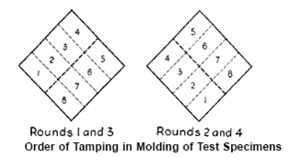

**Figura 3.2. Orden de apasionamiento de la muestra en los moldes**

**ALMACENAMIENTO DE ESPECÍMENES DE PRUEBA**

Inmediatamente una vez completado el moldeo, se colocaron los especímenes de prueba en el cuarto húmedo durante un tiempo de 20 a 72 horas, con sus superficies superiores expuestas al aire húmedo pero protegidas de goteo. Si los especímenes son removidos de los moldes antes de las 24 horas, mantenerlos en los estantes del cuarto húmedo hasta que tenga 24 horas de edad, luego sumerja los especímenes, excepto aquellos para prueba de las 24 horas, en agua de lima saturada en los tanques de almacenamiento construidos de materiales no-corrosivos. Mantenga el agua de almacenamiento limpia cambiándola cuando sea necesario.

**DETERMINACIÓN DEL ESFUERZO DE COMPRESIÓN**

1. Los especímenes de prueba, inmediatamente después de su remoción del cuarto húmedo, incluso los probados a las 24 horas, fueron sumergidos en agua. Todos los especímenes para una edad de prueba deberán romperse dentro de una tolerancia permisible prescrita como se muestra :



**Figura 3.3. Tolerancia permisible según norma de los días de pruebas**

Se mantuvo los especímenes cubiertos con un paño húmedo hasta ser probado. Los especímenes para las pruebas fueron dispuestos en agua a 73,5 ± 3,5 ºF (23 ± 2 ºC) y sumergidos completamente hasta su momento de prueba.

1. Cada espécimen, se limpió con un trapo, hasta tener una superficie seca, y se removió cualquier grano de arena suelto o incrustaciones de las caras que vayan a estar en contacto con los bloques de soporte de la máquina de pruebas. Se chequeó las caras por medio de un filo recto y cuando existió curvaturas en las caras se las trabajó para obtener superficies o descarte del espécimen.
2. Se aplicó la carga a las caras del espécimen que estuvieron en contacto con las caras planas del molde. Cuidadosamente se colocó el espécimen en la máquina de pruebas debajo del centro del bloque de soporte superior. Antes de probar un cubo, se cercioró de que el bloque esférico estuvo libre de inclinación. Se aplicó la velocidad de variación de la carga, a una velocidad de movimiento relativo entre las platinas superiores o inferiores, correspondiente a una velocidad de carga de 200 a 400lbs/s (900-1800 N/s). Se obtuvo dicha velocidad de movimiento de la platina durante la primera mitad de la anticipada carga máxima y no se ajustó en la velocidad del movimiento de la platina en la última mitad del proceso de carga especialmente mientras el cubo estuvo cediendo antes de la falla.

**EQUIPOS Y MATERIALES**

**MOLIENDA**

1. Zeolita en bruto.
2. Balanza electrónica SARTORIUS certificada ISO 9001.
3. Molinos de mandíbulas, rodillo, disco y de bolas.
4. Máquina tamizadora.
5. Tamices de #14, 18, 40, 50, 100, 200, 325.
6. Cuarteadora.
7. Recipientes.
8. Combo o martillo.

**MEZCLADO**

1. Balanza electrónica SARTORIUS certificada ISO 9001.
2. Mezcladora HOBART.
3. Medidor de temperatura y humedad relativa.
4. Tazones de mezcla, espátula.
5. Cemento tipo I.
6. Zeolita.
7. Agua.

**ENSAYO DE COMPRESIÓN**

1. Máquinas de pruebas universales

Marca: Soiltest

Modelo: Versa Tester AP 1020. Unidad de respuesta: Kg.

Modelo: CT-900 Norma ASTM C-39. Unidad de respuesta Lbf.

1. Balanza electrónica SARTORIUS certificada ISO 9001.
2. Medidor de carátula.

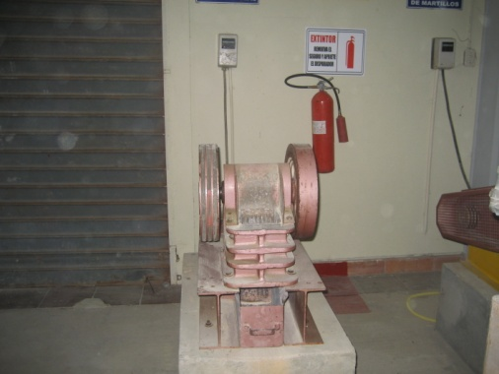 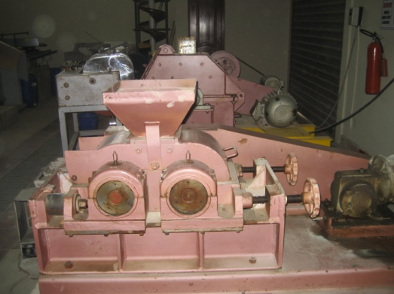 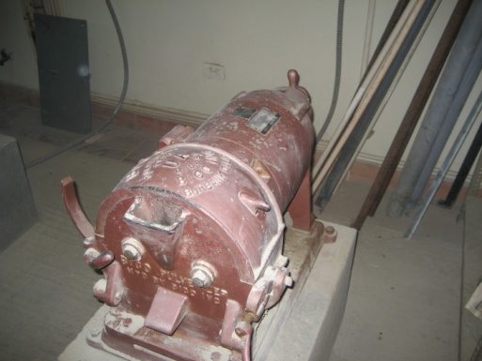 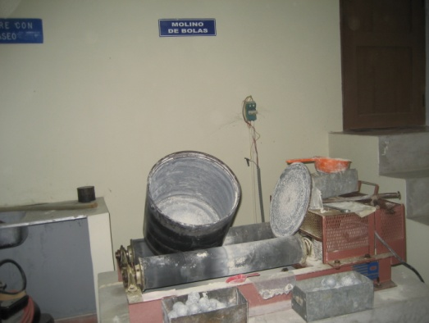

**Figura 3.4. Molinos de mandíbulas, tornillos, disco y de**

**bolas**

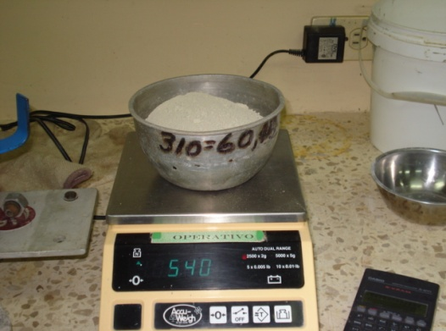 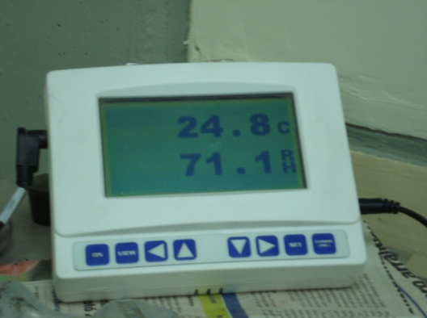

**Figura 3.5. Balanza electrónica, medidor de humedad y temperatura**

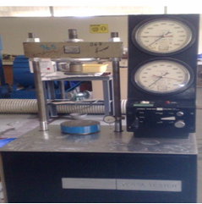 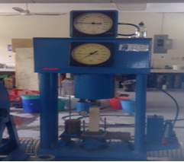

**Figura 3.6. Máquinas de ensayos universales**

**Modelos: Versa Tester AP 1020 y CT-900 Norma ASTM C-39**

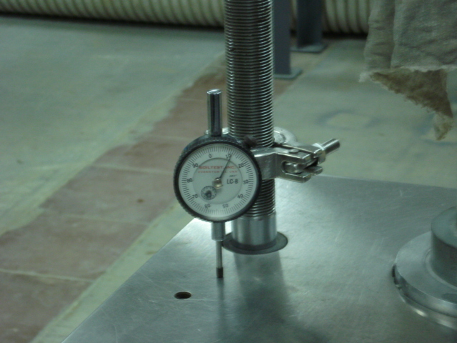

**Figura 3.7. Medidor de carátula**

***PROCEDIMIENTO PARA MOLIENDA***

1. Se disgregó la zeolita en bruto en piedras pequeñas que puedan ingresar fácilmente al primer molino. Este procedimiento es conocido como disminución de tamaño.

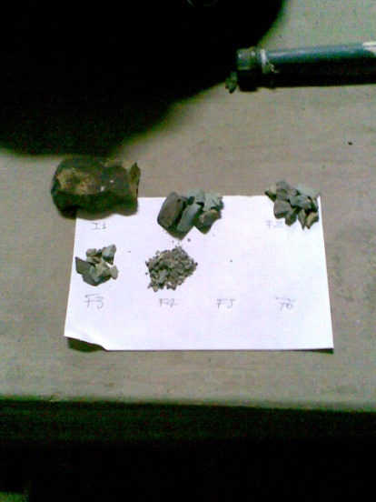

**Figura 3.8. Disminución de tamaño**

1. Se encendió el molino de mandíbulas, y se agregó el material poco a poco.
2. Se repitió el procedimiento con todo el material.
3. Se pesó la zeolita y se usó la cantidad requerida.
4. Se encendió el molino de rodillo, y se agregó el material poco a poco.
5. Se repitió el procedimiento con todo el material.
6. Se cuarteó la zeolita, con el objetivo de homogenizar el material.

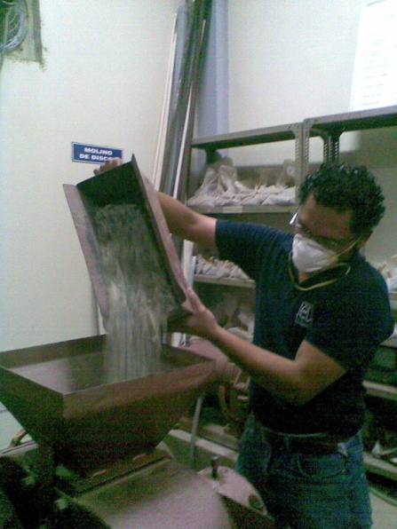 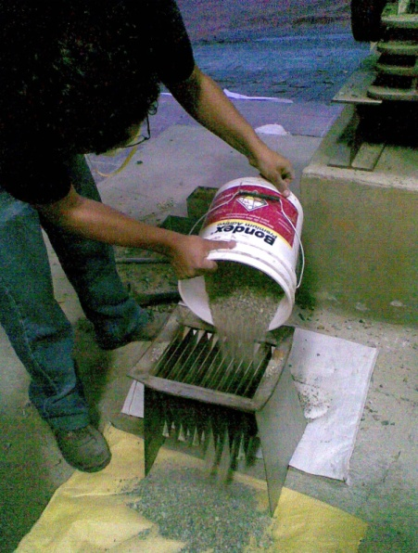

**Figura 3.9. Agregado del material molino de rodillo y cuarteado de la zeolita**

1. Se tomó una porción del cuarteo y pesó 100 gramos.
2. Se llevó estos 100 gr. al tamizador, con tamices # 14, 18, 40, 50 y fondo. Si el material pasa al recipiente que sirve de fondo en aproximadamente el 50%, se pasa al siguiente paso.
3. Se regresó al proceso de molienda, se encendió el molino de disco, y se agregó el material poco a poco.
4. Se repitió el procedimiento con todo el material.
5. Se cuarteó nuevamente la zeolita.
6. Se tomó una porción del cuarteo y se pesó 100 gramos.
7. Se llevó estos 100 gr. al tamizador, con tamices # 50, 100, 200, 325 y fondo.
8. Se regresó al proceso de molienda, se encendió el molino de bolas, se agregó el material y se molió por 45 minutos.
9. Se cuarteó la zeolita.
10. Se tomó una porción del cuarteo y se pesó 100 gramos.
11. Nuevamente se llevó estos 100 gr. al tamizador, con tamices # 325 y fondo.
12. El 60% de la muestra pasó al fondo y se paró el procedimiento de molienda. Si esto no se cumple, se repite los pasos del 15 al 18.

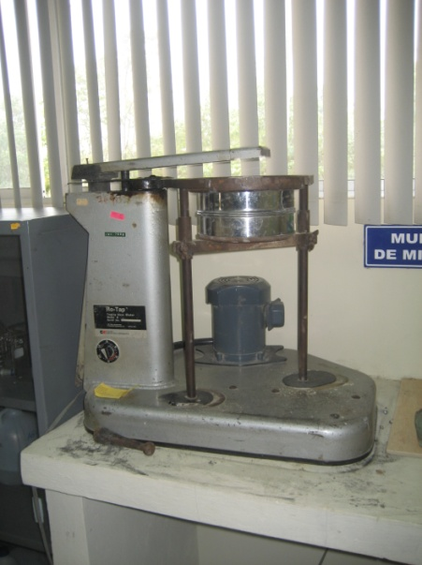 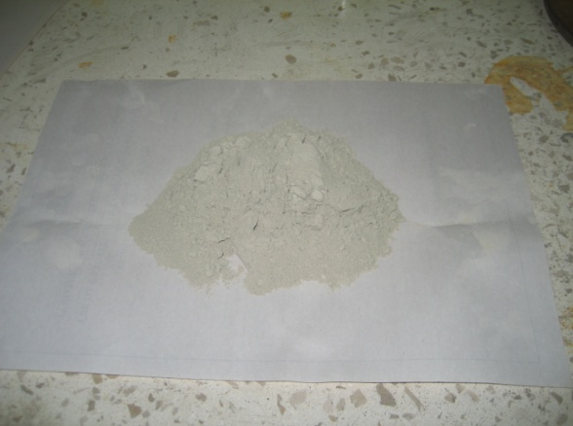

**Figura 3.10. Tamizado y zeolita final**

**MEZCLADO**

Es un proceso que se realizó, según el porcentaje de las relaciones de cemento-zeolita y agua.

**TABLA 3**

**Gramos de puzolana y cemento**

|  |  |  |
| --- | --- | --- |
| Fracción de puzolana (%) | PUZOLANA(g) | CEMENTO(g) |
| 5 | 15 | 285 |
| 7.5 | 22.5 | 277.5 |
| 10 | 30 | 270 |
| 12.5 | 37.5 | 262.5 |
| **15** | **45** | **255** |
| **17.5** | **52.5** | **247.5** |
| 20 | 60 | 240 |
| 22.5 | 67.5 | 232.5 |
| 25 | 75 | 225 |
| 27.5 | 82.5 | 217.5 |

* + Esta tabla aplica para una mezcla total de 300 g. (Cemento + puzolana).
  + Este valor es por cada cubo, pero como se tiene 3 cubos por 4 días (7, 14, 21, 28), será: un total de 300g * 12 cubos= 3600g (mezcla).
  + Agua/mezcla=0.3 por lo que se tiene agua= 0.3*3600g= 1080g de agua.

***PROCEDIMIENTO PARA MEZCLA***

1. Se enceró la balanza electrónica tomando en cuenta el peso del recipiente a usar.
2. Se pesó en la balanza electrónica el cemento en la cantidad indicada.
3. Se pesó en la balanza electrónica la zeolita en la cantidad indicada.
4. Se pesó en la balanza electrónica el agua en la cantidad indicada.
5. Para homogeneizar los materiales, se mezcló el cemento y zeolita en seco en la mezcladora eléctrica por 10 minutos aproximadamente.
6. Se apagó la mezcladora, se cambió a velocidad uno, nuevamente se la encendió y se agregó poco a poco el agua, una vez que se adicionó toda, se mantuvo la mezcladora a esta misma velocidad por 45 seg.
7. Se apagó la mezcladora, y se cambió a la segunda velocidad, se encendió nuevamente y se mezcló por 2 min., incluyendo los 45 seg. anteriores.
8. Durante el proceso de mezcla, se armaron los moldes, se recubrieron las paredes internas con aceite de grado 10 y se limpió el exceso del mismo.
9. Se vertió la mezcla en los moldes poco a poco hasta la mitad y se apisonó de acuerdo a las instrucciones dadas en la norma.
10. Mientras se realizó el punto anterior, no se dejó de mover la mezcla para evitar que el agua suba a la superficie y mantener la homogeneidad de la mezcla.
11. Se vertió la segunda mitad, y se volvió a apisonar.
12. Después se realizó un compactado de las probetas, esto consistió en dar pequeños golpes, con el objetivo de retirar el aire interior de la mezcla.
13. Se dejó reposar las probetas por dos minutos.
14. Se retiró el exceso de mezcla de las probetas para mejorar el acabado de la cara superior de la probeta.
15. Finalmente, se cubrió las probetas con plástico para evitar que las probetas pierdan agua en exceso.

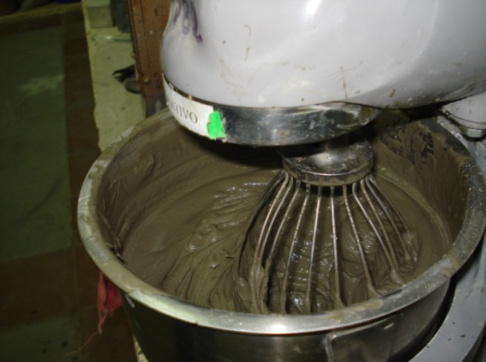 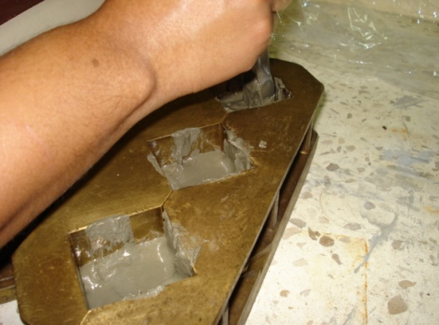 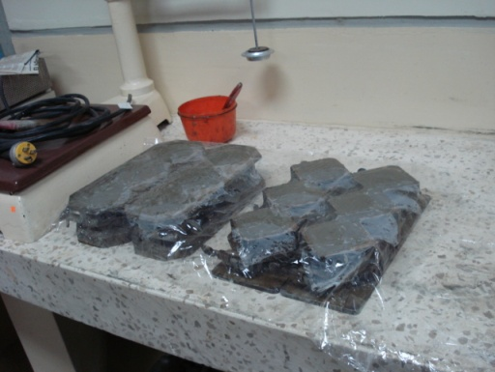

**Figura 3.11. Mezclado cemento+zeolita+agua, mezcla vertiéndose en moldes y probetas listas**

***PROCEDIMIENTO PARA DESMOLDE***

1. Se retiró el plástico colocado en los moldes el día anterior.
2. Se retiró el exceso de mezcla de la cara superior, para definir los bordes de la muestra.
3. Se abrieron los moldes.
4. Se marcaron las caras superiores de las probetas.
5. Se marcaron las probetas bajo el código establecido.
6. Se pesaron cada una de las probetas.
7. Las muestras fueron sumergidas en agua.

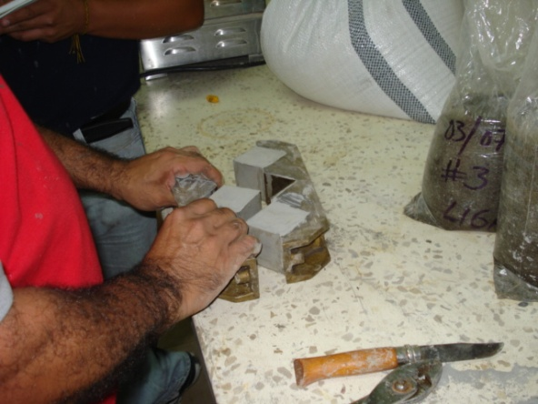

**Figura 3.12. Desmolde**

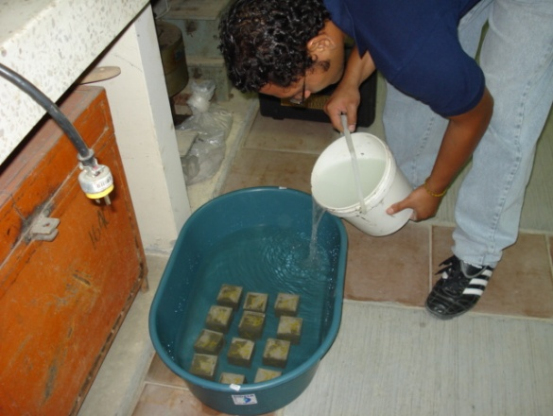

**Figura 3.13. Muestras sumergidas en agua**

***PROCEDIMIENTO PARA ENSAYO DE COMPRESIÓN***

1. Se retiraron del recipiente con agua, las probetas a ser usadas en el ensayo.
2. Se pesaron las probetas.
3. Se dejaron secar las probetas por unos minutos.
4. Se encendió y enceró el equipo de ensayo universal.
5. Se enceró el medidor de deformación.
6. Se midieron las dimensiones de las probetas.
7. Se colocó la probeta en el equipo de tal forma que las caras lisas del mismo estuvieron en contacto con las caras superior e inferior de la prensa respectivamente.
8. Se aplicaron las cargas y se anotaron los valores que resultaron de los intervalos indicados de deformación.
9. Se anotó la carga que produce la ruptura de la probeta.

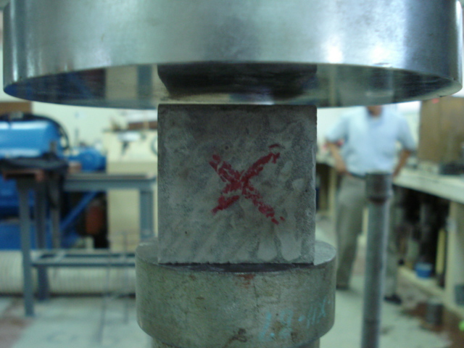

**Figura 3.14. Muestra colocada en la máquina de ensayo**

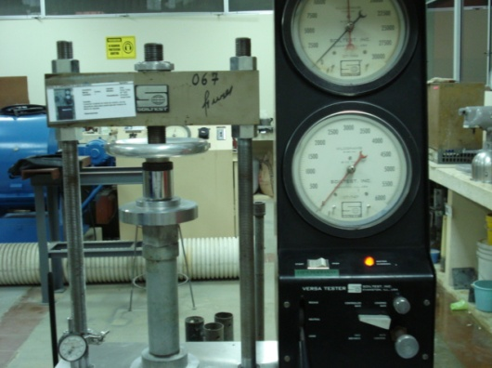 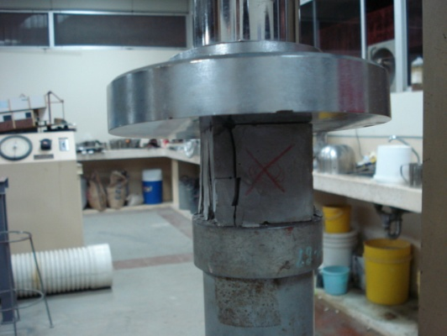

**Figura 3.15. Aplicación de fuerza a la muestra y después de aplicada**

* 1. **Simulación Computacional**

Basado en conocimientos de inelasticidad y empleando el programa Matlab como herramienta de simulación computacional, se obtuvo una gráfica esfuerzo-deformación que representa el comportamiento a la resistencia a la compresión del cemento mas la adición de la zeolita.

La relación , es la más usada para encontrar esfuerzo a la compresión, pero si se desea ser un poco más específicos con el tipo de reacción que se genera a nivel estructural, la investigación requiere de mas parámetros que permitan llegar a una conclusión confiable, por este motivo, la teoría de inelasticidad por medio de la mecánica del continuo permiten obtener resultados mas confiables.

Así, la deformación se define como el gradiente simétrico del desplazamiento, y teniendo en cuenta que todo tensor tiene una parte simétrica y una parte antisimétrica, se tiene:



La definición que se usa para estas relaciones es de la forma:





La parte de no linealidad se desarrolló con el Método de Newton Raphson. Método que se puede considerar como un esquema iterativo que ayudará a desarrollar un esquema no lineal en tres dimensiones definiendo un residual que siempre está regido por una relación dada por:



Donde  es la solución y va a depender estrictamente del material. Haciendo una expansión de la serie de Taylor, lo cual asegura que va a converger a la respuesta, se tuvo lo siguiente:



El método de Deformation Driven, permitió presentar un algoritmo que al ser ejecutado bajo el software Matlab, generó una gráfica o curva esfuerzo-deformación, el algoritmo básicamente solo toma en cuenta las propiedades del material, debido a que el modelo es no lineal, porque se analizó la respuesta del material bajo la influencia del aditivo (zeolita ecuatoriana tipo 1) en los porcentajes requeridos:

ALGORITMO

%Declaración de parámetros del material

m=0.025; % Intersección de la curva ESF-def con el eje x

a=0.78; % Intervalo de Deformación máxima respecto al esf de fluencia

E=2128.11354; % Módulo de Elasticidad del Material

tol=1e-20; % Valor para la precisión en el cálculo de raíces por el Método de Newton-Raphson

L(1,1)=0; % Valor de Lambda.... inicialmente cero para la zona elástica

deltaeps=0.0005; %Incremento de la deformación para graficar los puntos en la curva

def_total=0.03237; % Deformación máxima del material bajo la carga aplicada

epsilon=0:deltaeps:def_total;

n=length(epsilon)-1;

sigma=zeros(n,1);

sigma(1,1)=0;

sigmay=ones(n,1)*28.6545; % Valor del Esfuerzo de Fluencia del Material = 100

for i=1:n;

% A CONTINUACIÓN SE TIENEN LOS PASOS DETERMINADOS POR EL ALGORITMO RETURN MAPPING

%=================================================

%PASO 1

sigmatrial(i,1)=sigma(i,1)+E*deltaeps; %Esfuerzo estimado o de prueba

%PASO 2

Ftrial(i,1)=abs(sigmatrial(i,1))-sigmay(i,1);

% Determinar en que zona se encuentra (Ftrial >0 ==> Zona Plástica; Ftrial <0; ZONA ELASTICA

if Ftrial(i,1)>0;

% A PARTIR DE ESTE PUNTO SE TIENEN LOS PASOS DEL MÉTODO DE NEWTON-RAPHSON PARA SOLUCIÓN DE ECUACIONES NO LINEALES

% EL RESULTADO SON LOS VALORES DE LANDA_N Y DELTALANDA

% PASO 3 DE LA RUTINA RETURN MAPPING

sql(1,1)=tol;

for s=1:20

SF(s,1)=sql(s,1)+L(i,1); % Valor de Landa_n+1=Deltalanda + Landa_n

H(i,1)=a*sigmay(1,1)*sqrt(m/SF(s,1))*((m-SF(s,1))/(m+SF(s,1))^2); % Valor de H_prima

r(s,1)=Ftrial(i,1)-sql(s,1)*(E+H(i,1));

ir(s,1)=norm(r(s,1));

if ir(s,1)<tol*ir(1,1)

break

end

W=-E-a*sigmay(1,1)*(m/SF(s,1))^(1/2)*(m-SF(s,1))/(m+SF(s,1))^2-SF(s,1)*(-1/2*a*sigmay(1,1)*(m-SF(s,1))*m/((m/SF(s,1))^(1/2)*(m+SF(s,1))^2*(SF(s,1))^2)-a*sigmay(1,1)*(m/SF(s,1))^(1/2)/(m+SF(s,1))^2-2*a*sigmay(1,1)*(m/SF(s,1))^(1/2)*(m-SF(s,1))/(m+SF(s,1))^3);

rdl(s+1,1)=-(r(s,1)/W);

sql(s+1,1)=sql(s,1)+rdl(s+1,1);

end

% FIN DE LA RUTINA DE NEWTON-RAPHSON

%=================================================

dl(i+1,1)=sql(s,1);

L(i+1,1)=SF(s,1);

%PASO 4 DE LA RUTINA RETURN MAPPING

sigma(i+1,1)=sigmatrial(i,1)-E*dl(i+1,1)*sign(sigmatrial(i,1));

sigmay(i+1,1)=sigmay(i,1)+H(i)*dl(i+1,1);

% FIN DEL CÁLCULO DE LOS ESFUERZOS EN LA ZONA PLÁSTICA PARA EL PUNTO i

else

L(i+1,1)=0;

sigma(i+1,1)=sigmatrial(i,1);

end

% ACTUALIZACIÓN DE VARIABLES Y FIN DE LA RUTINA DE RETURN MAPPING PARA EL PUNTO i

end

%GRÁFICA DE LA CURVA ESFUERZO DEFORMACIÓN PARA LOS PARAMETROS INGRESADOS

Plot (epsilon',sigma,'-b')

xlabel('EJE DE LAS DEFORMACIONES');

ylabel('EJE DE LOS ESFUERZOS');

title('CURVA DE ESFUERZO-DEFORMACION');

grid

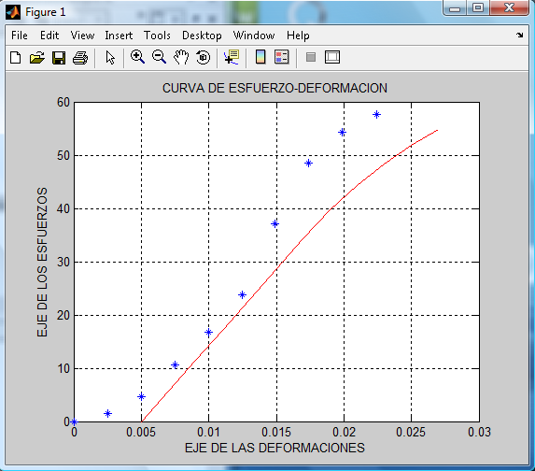

**Figura 3.16. Gráfica que genera el algoritmo en Matlab**

**CAPÍTULO 4**

**4. RESULTADOS Y ANÁLISIS DE RESULTADOS**

Resultados para los valores del día 28 de curado, adición de zeolita 15%.

**TABLA 4**

**Deformación-Esfuerzo-Módulo de elasticidad E**

**Adición: 15% Días de curado: 28**

|  |  |  |  |  |  |  |
| --- | --- | --- | --- | --- | --- | --- |
| G1/15/28 | | | | | | |
| **Deformación** | Muestra 1 | | Muestra 2 | | Muestra 3 | |
| Esfuerzo | E | Esfuerzo | E | Esfuerzo | E |
| mm | **MPa** | **MPa** | **MPa** | **MPa** | **MPa** | **MPa** |
| 0.000 | 0.000 | 0.000 | 0.000 | 0.000 | 0.000 | 0.000 |
| 0.003 | 10.603 | 4257.986 | 5.473 | 2197.670 | 2.052 | 824.126 |
| 0.005 | 30.100 | 7829.200 | 19.496 | 5631.530 | 14.708 | 5082.112 |
| 0.008 | 47.030 | 6799.042 | 42.071 | 9065.389 | 27.363 | 5082.112 |
| 0.010 | 70.118 | 9271.421 | 68.408 | 10576.287 | 44.465 | 6867.719 |
| 0.013 | 106.032 | 14422.210 | 100.047 | 12705.280 | 68.408 | 9614.807 |
| 0.015 | 120.569 | 5837.561 | 112.873 | 5150.789 | 89.785 | 8584.649 |
| 0.017 |  |  |  |  | 106.887 | 6867.719 |
| 0.020 |  |  |  |  | 115.438 | 3433.860 |



**Figura 4.1. Curvas esfuerzo-deformación muestras: m1-m2-m3**

**Adición: 15% Días de curado: 28**

Como se puede observar (figura 4.1), se tiene las curvas respectivas para las tres muestras del ensayo a la compresión, con el objetivo de no despreciar ninguno de los valores, se generó en una tabla los valores promedios; luego se consideró que para una curva esfuerzo-deformación, el valor de la pendiente representa al módulo de elasticidad, el cual se calculó entre cada punto de la curva generada.

Para este primer análisis, usando como herramienta un histograma de valores y la campana de Gauss, se observa si los datos del módulo de elasticidad se relacionan y que tan cercanos están los valores los unos de los otros. Esto se realiza ya que existen muchos errores sistemáticos en el proceso del ensayo a la compresión de los cuales se puede mencionar la falta de experiencia en el uso de la máquina de ensayo universal, el no poder controlar la temperatura y humedad relativa existente en el laboratorio en el instante del experimento, la apreciación visual del medidor de carátulas, etc.

**TABLA 5**

**Valores promedios**

**esfuerzo-módulo de elasticidad E**

**Adición: 15% Días de curado: 28**

|  |  |  |
| --- | --- | --- |
| **Deformación (mm)** | Esfuerzos promedios (MPa) | E promedios  (MPa) |
|
| 0 | 0 |  |
| 0.0025 | 6.0427 | 2426.59406 |
| 0.0050 | 21.4345 | 6180.94713 |
| 0.0075 | 38.8215 | 6982.18101 |
| 0.0100 | 60.9970 | 8905.14234 |
| 0.0125 | 91.4955 | 12247.4323 |
| 0.0149 | 107.7424 | 6524.33308 |
| 0.0174 | 106.8873 | -343.385951 |
| 0.0199 | 115.4383 | 3433.85951 |

`



**Figura 4.2. Curva esfuerzo-deformación**

**Adición: 15% Días de curado: 28**



**Figura 4.3. Histogramas módulos de elasticidad para los**

**valores promedios**

**Adición: 15% Días de curado: 28**

Con el histograma de frecuencias y la campana gaussiana, se pudo establecer los respectivos intervalos a partir de la media y de las desviaciones estándares, los mismos que sirvieron para encontrar la interrelación existente entre los módulos calculados y así se pudo aproximar la zona elástica en la curva esfuerzo-deformación, e indicar el valor del esfuerzo a la fluencia.

**TABLA 6**

**Media del módulo de elasticidad, desviación estándar e intervalos de la media**

|  |  |  |  |  |
| --- | --- | --- | --- | --- |
| **E (MPa) 15%**  **28 días** | media | St.dv | intervalo | |
| 5794.6379 | 3927.887 | 1866.7509 | 9722.5249 |

Una vez que se tiene el intervalo, se regresó a la TABLA 5 con todos los valores promedios y se realizó una inspección de aquellos datos que están dentro de este intervalo, y si van acorde con el comportamiento de estos puntos en la curva esfuerzo-deformación, y como se puede apreciar (TABLA 7) los puntos seleccionados presentan un valor promedio del módulo de elasticidad de 8578.9256 MPa. (resaltados por el color amarillo).

**TABLA 7**

**Selección de los módulos promedios**

**Adición: 15% Días de curado: 28**

|  |  |  |
| --- | --- | --- |
| **Deformación (mm)** | Esfuerzo promedio (MPa) | E promedio (MPa) |
|
|  |  |  |
| 0.0025 | 6.0427 | 2426.59406 |
| 0.0050 | 21.4345 | 6180.94713 |
| 0.0075 | 38.8215 | 6982.18101 |
| 0.0100 | 60.9970 | 8905.14234 |
| 0.0125 | 91.4955 | 12247.4323 |
| 0.0149 | 107.7424 | 6524.33308 |
| 0.0174 | 106.8873 | -343.385951 |
| 0.0199 | 115.4383 | 3433.85951 |

Con las muestras tanto para el esfuerzo a la compresión y para el módulo de elasticidad, se obtuvo los respectivos valores promedios para el esfuerzo de fluencia, el esfuerzo de ruptura máximo y el módulo de elasticidad promedio, los parámetros indicados sirven para obtener los valores de **m** y **a**, a partir de la relación:



Variables que son necesarias para poder generar los valores teóricos a través del algoritmo de ineslasticidad indicado.

**TABLA 8**

**Valores promedios y valores de “m”-“a”**

**Adición: 15% Días de curado: 28**

|  |  |  |  |  |  |
| --- | --- | --- | --- | --- | --- |
| **Esfuerzo Promedio** | **Esfuerzo f'c Promedio** | **E Promedio** | **Deformación Promedio** | **m** | **a** |
|
| **MPa** | **MPa** | **MPa** | **mm** |  |  |
| 91.496 | 115.438 | **8578.926** | 0.0199 | 0.00646554 | 0.26168224 |

Como se puede apreciar, se calcularon los valores de **m** y **a**, a partir de la deformación, el esfuerzo a la fluencia, y el esfuerzo a la compresión promedio. Los valores para los correctores plásticos de **m** y  **a** son considerados como experimentales ya que su cálculo es en función de la relación de los datos obtenidos experimentalmente.

Con los valores de la tabla y con el algoritmo “return mapping” mostrado en el capítulo 3 por medio del software Matlab, se aproximaron las curvas experimentales y las teóricas. De tal forma se pudo decir que los valores encontrados para los correctores plásticos por medio del algoritmo son datos teóricos que caracterizan al material.

Para el día 28 de curado y para el 15% de zeolita adicionada, los siguientes valores son los ingresados al algoritmo mencionado.

**TABLA 9**

**Valores que ingresados al algoritmo**

**Adición: 15% Días de curado: 28**

|  |
| --- |
| m=0.0064 |
| a=0.5 |
| E=8578.926 |
| deltaeps=0.002 |
| def_total=0.0199 |
| sigmay=ones(n,1)*91.496 |

Se tiene que tener en cuenta que se ingresaron los datos de la matriz deformación (defor) y de la matriz esfuerzo (esf) que generaron los intervalos de esfuerzo y deformación para la representación gráfica de los puntos. También es importante observar que el valor de deltaeps (Δε) debe ser proporcional de la deformación total, ya que este valor permite una mejor definición de la curva mostrada.



**Figura 4.4. Aproximación de las curvas teórica + experimental**

Como se puede apreciar, es fácil distinguir entre la zona elástica y la zona plástica de las curvas experimentales y teóricas. Si se desea ajustar el comportamiento de la curva teórica en la zona plástica hasta llegar al punto de ruptura del material, se puede variar los valores de los correctores plásticos **m** y **a** alternadamente ó de ambos al mismo tiempo. Para este caso el único dato a modificar fue **a**, cuyo valor pasa de 0.26 a 0.6.



**Figura 4.5. Aproximación de las curvas teórica + experimental**

**Ajuste del valor de a=0.6**

**TABLA 10**

**Valores promedios y valores de “m”-“a”**

**Adición: 15% Días de curado: 28**

|  |  |  |  |  |  |
| --- | --- | --- | --- | --- | --- |
| **Esfuerzo Promedio** | **Esfuerzo f'c Promedio** | **E Promedio** | **Deformación Promedio** | **m** | **a** |
|
| **MPa** | **MPa** | **MPa** | mm |  |  |
| 91.496 | 115.438 | **8578.926** | 0.0199 | 0.00646554 | 0.6 |

Como ya se indicó, al variar los valores de los correctores plásticos, se trató de ajustar o aproximar las curvas teóricas que generó el algoritmo en Matlab y las curvas experimentales generadas con los datos de los ensayos; así que se estimó el error experimental que existe entre estas dos curvas. Como se puede apreciar en la TABLA 9 esta aproximación generó un error de aproximación para el esfuerzo a la ruptura del 1%, pero para el error de aproximación total de la curva (error de la media cuadrática) el valor es del 36%, el cual se debe a la sumatoria de errores a lo largo de los puntos que conforman la curva.

**TABLA 11**

**ERRORES**

**Adición: 15% Días de curado: 28**

|  |  |  |  |  |  |  |
| --- | --- | --- | --- | --- | --- | --- |
|  | **15% día 28 ajuste del valor de a=0.6** | | | | |  |
|  |  |
| Esfuerzo a la ruptura f'c maximo | Deformación | Esfuerzos Experimentales | Esfuerzos Teóricos | Error para cada punto | Error esfuerzo a la ruptura f'c | Error de la media cuadrática |
|
| MPa | **mm** | MPa | MPa |  |  |  |
| 116.2676 | 0.0000 | 0.000 | 0 | 0 | 1% | 36% |
| 0.0025 | 6.043 | 21.4473 | 72% |
| 0.0050 | 21.434 | 42.8946 | 50% |
| 0.0075 | 38.821 | 64.3419 | 40% |
| 0.0100 | 60.997 | 85.7893 | 29% |
| 0.0125 | 91.496 | 103.688 | 12% |
| 0.0149 | 107.742 | 114.1429 | 6% |
| 0.0174 | 106.887 | 115.5797 | 8% |
| 0.0199 | 115.438 | 116.2676 | 1% |

Las tablas y valores para el análisis del 15% de adición de zeolita y los restantes de días de curado 7, 14, 21 respectivamente se pueden apreciar en los apéndices (1, 2, 3, 4, 5, 6 y 7)

Para el 17.5% de adición de zeolita con 4, 11, 18 y 25 días de curado respectivamente en los apéndices (1, 2, 3, 4, 5, 6 y 7).

Una vez obtenidos los valores del esfuerzo a la compresión máximo o esfuerzo a la ruptura para el 15% y al porcentaje de validación del 17,5% de adición de zeolita, el siguiente análisis corresponde a la selección del mejor día de curado a través de la comparación entre medias aritméticas, empleando como herramienta para el análisis el software Statsoft Statistica v7.0.61.0 EN.

**TABLA 12**

**Esfuerzos de ruptura**

|  |  |  |  |  |
| --- | --- | --- | --- | --- |
| **Zeolita tipo I** | **Días de curado** | | | |
| **7** | **14** | **21** | **28** |
| 15% | 84.4556 | 106.8873 | 112.0179 | 120.5689 |
| 15% | 62.5876 | 81.2343 | 109.4526 | 112.8730 |
| 15% | 72.2020 | 81.2343 | 115.4383 | 115.4383 |

Análisis estadístico de los esfuerzos a la ruptura, para el 15% de zeolita ecuatoriana para los días de curado 7, 14, 21 y 28 respectivamente, a partir de la TABLA 10. Se ingresaron en el programa Statistica los respectivos valores indicados como se ve en la figura 4.6

***Data >***

***Input spearsheet***

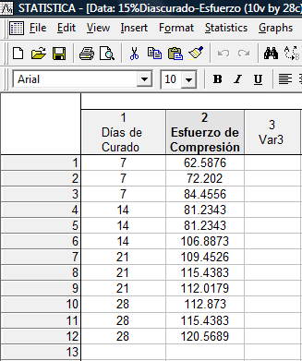

**Figura 4.6. Días de curado-esfuerzo a la ruptura**

En la barra de herramientas se seleccionó “Statistics”, cuya ventana da varias opciones a ser escogidas dependiendo del tipo de análisis que se necesite. Luego se procedió como se indica:

***ANOVA >***

***One-way ANOVA >***

***Variables >ok***

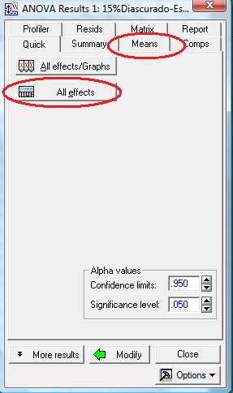

**Figura 4.7. Ventana de anova**

La ventana muestra varias opciones escogiendo “**All effects**” y “**Means**”, esto permitió obtener las probabilidades de error y las medias de los datos ingresados, del día de curado y sus respectivos esfuerzos a la ruptura como se puede apreciar en las figuras 4.8 y 4.9 respectivamente.

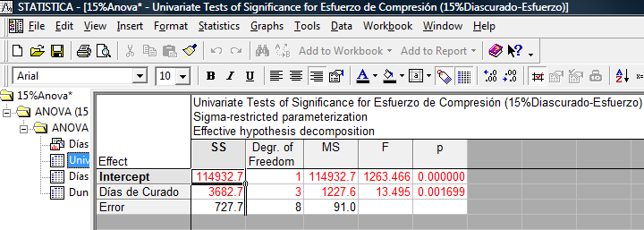

**Figura 4.8. Probabilidad de error**

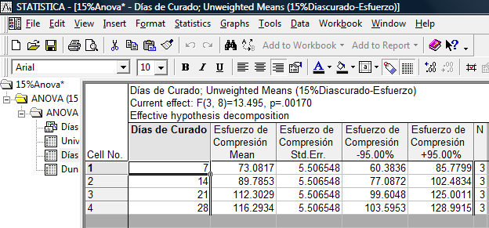

**Figura 4.9. Medias de los esfuerzos e intervalo de confianza**

El comportamiento de los valores de las medias para los días de curado estudiados se muestra de manera gráfica, en la misma se presentan las medias con sus respectivos intervalos de confianza (figura 4.9).

Luego de obtenidos los valores de medias aritméticas para los días de curado, se procedió a formular las hipótesis basadas en el resultado esperado, se determinó un aumento en el esfuerzo a la compresión o a la ruptura en cualquiera de los días de curado.



**Figura 4.10. Gráfica de las medias**

Para este fin, se hizo uso de uno de los tantos métodos estadísticos existentes, en este caso se escogió el procedimiento de Dunnett, en el cual se hace la comparación de los tratamiento con uno de control, el mismo que es escogido dependiendo del resultado a esperar.

Como se desea verificar, si durante cualquiera de los días de curado se manifiesta un aumento en el esfuerzo a la compresión, se escogió como parámetro de control al menor valor, para este caso corresponde al día 7.

Error de Tipo I: consiste en rechazar la hipótesis nula para aceptar la alterna.

La hipótesis nula que se seleccionó fue:

Existe por lo menos una media que es menor o igual a la media del control

H0: µi ≤ µc

Caso contrario se aceptó la hipótesis alterna:

Ha: µi > µc,

Se rechaza la hipótesis nula si no existiese una relación de significancia entre las muestras. Este criterio del análisis con un control y las mismas hipótesis fueron manejados para el porcentaje de validación del 17. 5% de adición de zeolita. Para lograr este objetivo se procedió de la siguiente manera en el programa Statistica:

Una vez que se tiene activada la ventana de “**Anova results**” se seleccionó:

***ANOVA >***

***One-way ANOVA >***

***Variables >ok***

***More results***

***Post-Hoc >***

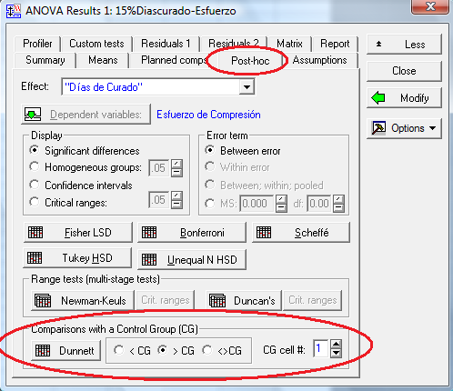

**Figura 4.11. Comparación con un grupo de control**

Se tuvo como resultado la siguiente ventana (figura. 4.12), donde se puede apreciar las diferencias significativas para los días de curado en comparación al día de control, y a su ves al día 28 se tiene la mayor diferencia significativa con respecto al del control. Por lo tanto se rechazó la hipótesis nula y se aceptó la alterna, por lo menos uno de los días contiene el mayor valor del esfuerzo a la ruptura.

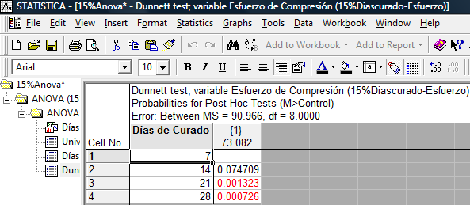

**Figura 4.12. Método de Dunnett**

El proceso que se ha indicado a lo largo del capítulo, es el mismo que se debe seguir para el resto de días de curado y para el porcentaje de validación del 17.5%, los mismos serán indicados en los apéndices (8 y 9).



**Figura 4.13. Curvas esfuerzo-deformación**

**Adición: 15% Días de curado: 7, 14,21 y 28**

**TABLA 13**

**Días de curado-esfuerzos de ruptura**

|  |  |
| --- | --- |
| **Días de curado** | **Esfuerzo f'c promedio (MPa)** |
|
| 7 | 72.202 |
| 14 | 106.8873 |
| 21 | 113.7281 |
| 28 | 115.4383 |



**Figura 4.14. Esfuerzo-Días de curado**

**ANÁLISIS GRUPAL**

El análisis de cada adición de zeolita para 5, 10, 15, 20, 25%, se estudió para cada uno de los 7, 14, 21, 28 días de curado, a través de un análisis estadístico factorial.

Primero se verificó que los datos obtenidos cumplan con la tendencia de normalidad, sus valores residuales y el comportamiento de los datos (figura 4.15 y 4.16), ver datos completos en apéndices 8 y 9. Se procedió como se indica:



**Figura 4.15. Probabilidad normal de los datos**



**Figura 4.16. Valores predictivos y residuales**

Con el programa Statistica, se ingresaron los datos y se siguieron los siguientes pasos:

***Data >***

***Input spearsheet***

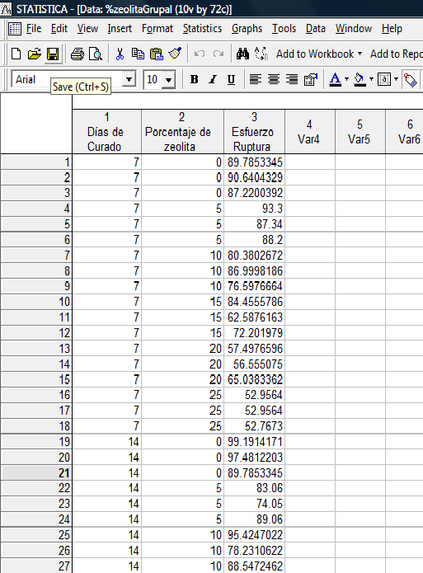

**Figura 4.17. Datos del día de curado-% de zeolita-esfuerzo a la ruptura**

***ANOVA >***

***One-way ANOVA >***

***Variables >ok***

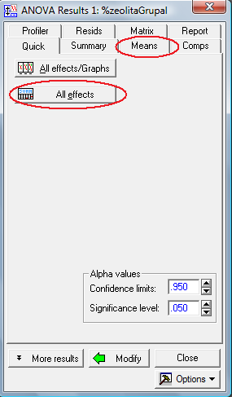

**Figura 4.18. Ventana para selección de las medias aritméticas.**

Al seleccionar “all effects” como ya se ha indicado se pudo obtener la tabla de probabilidad de errores para el análisis factorial de la combinación de los porcentajes de zeolitas y los días de curado (figura 4.19).

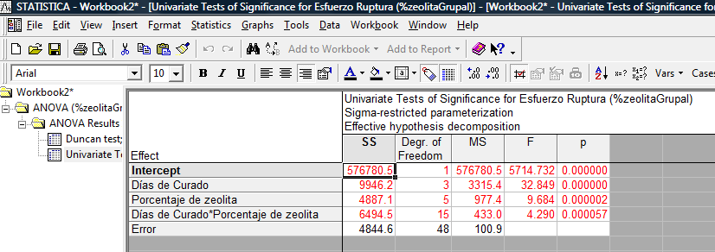

**Figura. 4.19. Tabla de probabilidades de errores**

La figura 4.20 presenta las medias aritméticas, bajo el análisis del porcentaje de zeolita y los esfuerzos de ruptura. Como se puede apreciar al 15% de adición de zeolita, se tiene el mayor valor del esfuerzo de ruptura siendo de 97.86 MPa. Gráficamente también se lo puede apreciar en la figura 4.21

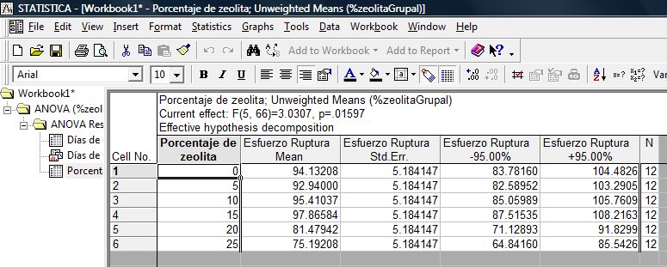

**Figura 4.20. Tabla de las medias aritméticas**

**Porcentajes de zeolita-esfuerzos de ruptura**



**Figura 4.21. Esfuerzos de ruptura vs porcentajes de zeolita**

Si ahora, se compara los valores de los esfuerzos de ruptura a los días de curado examinados 7, 14, 21 y 28 respectivamente, se puede notar en la figura 4.22, que a los 28 días de iniciado el proceso de curado en agua hay un considerable aumento en el esfuerzo a la ruptura. Gráficamente también es fácilmente apreciable (figura 4.23).

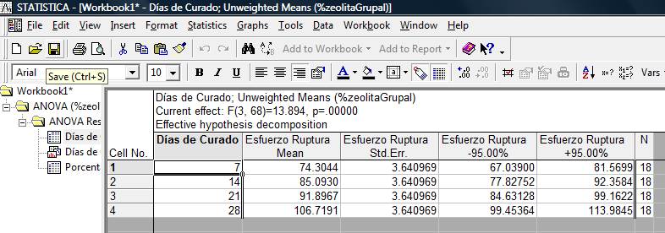

**Figura 4.22. Días de curado- esfuerzos de ruptura**



**Figura 4.23. Días de curado- esfuerzos de ruptura**

Al combinar los análisis individuales (figura 4.24) y emplear el método factorial del “Anova”, se tuvo como resultado que al día 28 de curado y para el 15% de adición de zeolita el esfuerzo a la ruptura llega a su mayor valor, siendo de 116.29 MPa. De tal forma, que al seguir aumentando el porcentaje de adición de zeolita el esfuerzo a la ruptura tiende a disminuir; esto es apreciable en la figura 4.25.

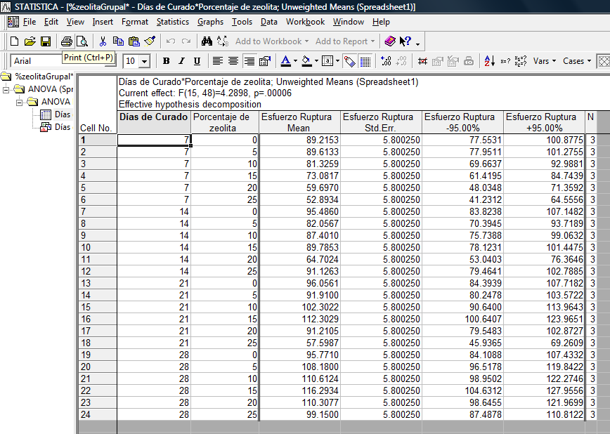

**Figura 4.24. Medias aritméticas de los esfuerzos a la ruptura**



**Figura 4.25. Curvas de las medias aritméticas**

**Esfuerzos a las rupturas-% de zeolita-días de curado**

No solo, con el análisis de las medias aritmética de los esfuerzos a la ruptura se puede asegurar que, al 15% de zeolita y a los 28 días de curado se tiene el mayor esfuerzo a la ruptura, para lo cual se tuvieron que analizar estos valores por medio de un método estadístico, permitiendo relacionar los días de curado, los porcentajes de zeolitas y los esfuerzos de ruptura, a través del método de Duncan’s.

Este método estadístico realiza una comparación múltiple de las medias aritméticas, esto quiere decir, que realiza una comparación entre cada muestra entre sí, tanto para los días de curado, los porcentajes de zeolita y sus respectivos esfuerzos a la ruptura.

Se mantuvieron las mismas hipótesis planteadas para el análisis individual antes realizado.

La hipótesis nula:

Existe por lo menos una media que es menor o igual a las medias de las demás muestras.

H0: µi ≤ µm

Caso contrario

La hipótesis alterna:

Ha: µi > µm,

Si existen diferencias significativas entre las medias aritméticas, entonces se rechaza la hipótesis nula y se acepta la hipótesis alterna

Luego de aplicado el método de Duncan’s, se pudo asegurar que efectivamente a los 28 días de curado y al 15% de adición de zeolita el esfuerzo a la ruptura es el mayor en comparación con el resto de porcentajes, ya que su media aritmética tiene diferencias significativa en relación con el resto de muestras. Ver el proceso del método y tabla de Duncan’s en los apéndices 8 y 9.

**Comparación entre los cementos tipo I, tipo IV y los porcentajes de adición de zeolita.**

Mediante el análisis estadístico de los datos de los esfuerzos máximos a la compresión entre los cementos tipo I ó cemento sin aditivo, el cemento tipo IV y con cada uno de los porcentajes de adiciones de zeolita ecuatoriana estudiados, se puede ver en la figura 4.26 el comportamiento de los esfuerzos.



**Figura 4.26. Esfuerzos-% de zeolita**

**TABLA 14**

**Datos de comparación Duncan’s**

|  |  |  |  |  |  |  |  |
| --- | --- | --- | --- | --- | --- | --- | --- |
| Dias de curado*% de zeolita; Unweighted Means (análisis grupal) Current effect: F(18, 56)=4,4938, p=,00001  Effective hypothesis decomposition | | | | | | | |
|  | **Dias de curado** | **% de zeolita** | **Esfuerzo a la ruptura Mean** | **Esfuerzo a la ruptura Std.Err** | **Esfuerzo a la ruptura**  **-95,00%** | **Esfuerzo a la ruptura +95,00%** | **N** |
| **1** | 7 | 0 | 89.2153 | 5.487216 | 78.2231 | 100.2075 | 3 |
| **2** | 7 | Tipo IV | 49.0144 | 5.487216 | 38.0222 | 60.0066 | 3 |
| **3** | 7 | 5 | 89.6133 | 5.487216 | 78.6211 | 100.6055 | 3 |
| **4** | 7 | 10 | 81.3259 | 5.487216 | 70.3337 | 92.3181 | 3 |
| **5** | 7 | 15 | 73.0817 | 5.487216 | 62.0895 | 84.0739 | 3 |
| **6** | 7 | 20 | 59.6970 | 5.487216 | 48.7048 | 70.6892 | 3 |
| **7** | 7 | 25 | 52.8934 | 5.487216 | 41.9012 | 63.8856 | 3 |
| **8** | 14 | 0 | 95.4860 | 5.487216 | 84.4938 | 106.4782 | 3 |
| **9** | 14 | Tipo IV | 60.3254 | 5.487216 | 49.3332 | 71.3176 | 3 |
| **10** | 14 | 5 | 82.0567 | 5.487216 | 71.0645 | 93.0489 | 3 |
| **11** | 14 | 10 | 87.4010 | 5.487216 | 76.4088 | 98.3932 | 3 |
| **12** | 14 | 15 | 89.7853 | 5.487216 | 78.7931 | 100.7775 | 3 |
| **13** | 14 | 20 | 64.7024 | 5.487216 | 53.7102 | 75.6947 | 3 |
| **14** | 14 | 25 | 91.1263 | 5.487216 | 80.1341 | 102.1185 | 3 |
| **15** | 21 | 0 | 96.0561 | 5.487216 | 85.0638 | 107.0483 | 3 |
| **16** | 21 | Tipo IV | 75.4068 | 5.487216 | 64.4146 | 86.3990 | 3 |
| **17** | 21 | 5 | 91.9100 | 5.487216 | 80.9178 | 102.9022 | 3 |
| **18** | 21 | 10 | 102.3022 | 5.487216 | 91.3099 | 113.2944 | 3 |
| **19** | 21 | 15 | 112.3029 | 5.487216 | 101.3107 | 123.2951 | 3 |
| **20** | 21 | 20 | 91.2105 | 5.487216 | 80.2183 | 102.2027 | 3 |
| **21** | 21 | 25 | 57.5987 | 5.487216 | 46.6065 | 68.5909 | 3 |
| **22** | 28 | 0 | 95.7710 | 5.487216 | 84.7788 | 106.7632 | 3 |
| **23** | 28 | Tipo IV | 65.6667 | 5.487216 | 54.6745 | 76.6589 | 3 |
| **24** | 28 | 5 | 108.1800 | 5.487216 | 97.1878 | 119.1722 | 3 |
| **25** | 28 | 10 | 110.6124 | 5.487216 | 99.6202 | 121.6046 | 3 |
| **26** | 28 | 15 | 116.2934 | 5.487216 | 105.3012 | 127.2856 | 3 |
| **27** | 28 | 20 | 110.3077 | 5.487216 | 99.3155 | 121.2999 | 3 |
| **28** | 28 | 25 | 99.1500 | 5.487216 | 88.1578 | 110.1422 | 3 |

También se puede apreciar la interacción entre los esfuerzos a la compresión máxima, su comportamiento dependiendo del tipo de cemento, del porcentaje adicionado a la mezcla agua – cemento y del tratamiento de curado al agua y sus respectivos días analizados. Donde es notorio que a los 28 días y al 15% de adición de zeolita ecuatoriana se tiene el mayor esfuerzo a la compresión para el estudio realizado (figuras 4.27 a y b).



**Figura 4.27a. Esfuerzos-Días de Curado- % de zeolita**



**Figura 4.27b. Esfuerzos-Días de Curado- % de zeolita**

**CAPÍTULO 5**

**5. Conclusiones y Recomendaciones**

**Conclusiones**

1. Se ha podido verificar que el proceso de adicionar a la pasta de cemento un 15% de zeolita ecuatoriana produce un aumento progresivo de la resistencia a la compresión, hasta llegar a un valor máximo a los 28 días de curado, cuyo valor fue de 116.29 MPa.
2. La comparación de las resistencias máximas a la compresión entre los porcentajes de 5, 10, 15, 20, 25% de adición de zeolita con respecto al cemento tipo I y el tipo IV, da como primer resultado que el esfuerzo a la ruptura del cemento tipo I es mayor que el del tipo IV y como segundo resultado las resistencias máximas a la compresión de los cementos con las diferentes adiciones de zeolita son mayores en comparación con el cemento tipo IV y el tipo I.
3. Se comprobó por medio de un histograma de frecuencias y la campana de gauss, la relación existente entre los datos de las muestras para un mismo tratamiento, obteniendo los valores de los correctores plásticos **“m”** y **“a”**.
4. Se verificó que al implementar el algoritmo, se puede ajustar los datos experimentales con los teóricos del comportamiento de la pasta de cemento en las curvas esfuerzos-deformaciones, el ajuste dió una aproximación del 64% para la adición de zeolita al 15% y del 79% para la adición del 17.5% de zeolita.
5. Mediante el método de Dunnett se comprobó que, para la adición del 15% y del 17.5% de zeolita ecuatoriana, el mayor día de curado resulta a los 28 días y a los 25 días respectivamente.
6. Se verificó que el comportamiento de la zeolita al ser adicionada a la pasta de cemento, es una buena alternativa como reemplazo de los materiales puzolánicos empleados en la industria cementera.

**Recomendaciones**

1. Al realizar los ensayos de compresión se debe tener en cuenta que al aplicar la carga sobre las probetas se lo debe hacer con una velocidad constante, para evitar que al tomar los datos del ensayo se acumulen errores del equipo.
2. Controlar el nivel de agua para asegurar que las muestras interactúen con el medio húmedo, una vez iniciado los ensayos de compresión.
3. No olvidarse de cubrir la muestra con una franela o trapo, para evitar el riesgo de que el operador sea golpeado con los pedazos que se producen en la ruptura.
4. Se recomienda extender el experimento por 45 ó 90 días de curado al agua, según el caso, para poder comprobar si se mantiene la tendencia ascendente de la resistencia a la compresión.

APÉNDICES

APÉNDICE 1

**TABLA 1.1**

**Deformación-esfuerzo-módulo de elasticidad E**

**Adición: 15% Días de curado: 7**

|  |  |  |  |  |  |  |
| --- | --- | --- | --- | --- | --- | --- |
| G1/15/7 | | | | | | |
| **Deformación (mm)** | Muestra 1 | | Muestra 2 | | Muestra 3 | |
| Esfuerzo (MPa) | E (MPa) | Esfuerzo (MPa) | E (MPa) | Esfuerzo (MPa) | E (MPa) |
| 0.000 | 0.000 | 0.000 | 0.000 | 0.000 | 0.000 | 0.000 |
| 0.002 | 1.044 | 419.095 | 0.754 | 302.815 | 1.697 | 681.333 |
| 0.005 | 5.844 | 1927.718 | 5.090 | 1741.184 | 4.901 | 1286.962 |
| 0.007 | 12.442 | 2649.628 | 9.049 | 1589.777 | 8.672 | 1514.073 |
| 0.010 | 19.794 | 2952.442 | 12.819 | 1514.073 | 13.196 | 1816.887 |
| 0.012 | 26.392 | 2649.628 | 16.967 | 1665.480 | 17.909 | 1892.591 |
| 0.015 | 36.384 | 4012.293 | 21.679 | 1892.591 | 23.188 | 2119.702 |
| 0.017 | 45.244 | 3558.071 | 26.392 | 1892.591 | 29.220 | 2422.517 |
| 0.020 | 52.408 | 2876.738 | 31.671 | 2119.702 | 34.876 | 2271.109 |
| 0.022 | 59.383 | 2801.035 | 36.761 | 2043.998 | 40.531 | 2271.109 |
| 0.025 | 66.924 | 3028.146 | 42.416 | 2271.109 | 47.129 | 2649.628 |
| 0.027 | 72.579 | 2271.109 | 47.129 | 1892.591 | 52.785 | 2271.109 |
| 0.030 | 79.177 | 2649.628 | 51.842 | 1892.591 | 58.440 | 2271.109 |
| 0.032 | 84.456 | 2119.702 | 56.555 | 1892.591 | 62.776 | 1741.184 |
| 0.035 |  |  | 62.588 | 2422.517 | 68.432 | 2271.109 |
| 0.037 |  |  |  |  | 72.202 | 1514.073 |

**TABLA 1.2**

**Deformación-esfuerzo-módulo de elasticidad E**

**Adición: 15% Días de curado: 14**

|  |  |  |  |  |  |  |
| --- | --- | --- | --- | --- | --- | --- |
| G1/15/14 | | | | | | |
| **Deformación (mm)** | Muestra 1 | | Muestra 2 | | Muestra 3 | |
| Esfuerzo (MPa) | E (MPa) | Esfuerzo (MPa) | E (MPa) | Esfuerzo (MPa) | E (MPa) |
| 0.000 | 0.000 | 0.000 | 0.000 | 0.000 | 0.000 | 0.000 |
| 0.003 | 10.945 | 4395.340 | 7.867 | 3159.151 | 7.012 | 2815.765 |
| 0.005 | 27.705 | 6730.365 | 20.522 | 5082.112 | 25.653 | 7485.814 |
| 0.008 | 44.807 | 6867.719 | 44.123 | 9477.452 | 37.624 | 4807.403 |
| 0.010 | 60.199 | 6180.947 | 60.712 | 6661.688 | 63.619 | 10438.933 |
| 0.013 | 81.234 | 8447.294 | 77.301 | 6661.688 | 72.683 | 3639.891 |
| 0.015 | 102.612 | 8584.649 | 81.234 | 1579.575 | 81.234 | 3433.860 |
| 0.017 | 106.887 | 1716.930 | 0.000 |  |  |  |

**TABLA 1.3**

**Deformación-esfuerzo-módulo de elasticidad E**

**Adición: 15% Días de curado: 21**

|  |  |  |  |  |  |  |
| --- | --- | --- | --- | --- | --- | --- |
| G1/15/21 | | | | | | |
| **Deformación (mm)** | Muestra 1 | | Muestra 2 | | Muestra 3 | |
| Esfuerzo (MPa) | E (MPa) | Esfuerzo (MPa) | E (MPa) | Esfuerzo (MPa) | E (MPa) |
| 0.0000 | 0.0000 | 0.0000 | 0.0000 | 0.0000 | 0.0000 | 0.0000 |
| 0.0025 | 1.1971 | 480.7403 | 1.7102 | 686.7719 | 2.0522 | 824.1263 |
| 0.0050 | 5.1306 | 1579.5754 | 13.6816 | 4807.4033 | 14.7077 | 5082.1121 |
| 0.0075 | 15.3918 | 4120.6314 | 27.5342 | 5562.8524 | 27.3631 | 5082.1121 |
| 0.0100 | 29.4154 | 5631.5296 | 48.7406 | 8515.9716 | 44.4651 | 6867.7190 |
| 0.0125 | 48.9116 | 7829.1997 | 71.8283 | 9271.4207 | 68.4079 | 9614.8066 |
| 0.0149 | 76.9589 | 11263.0592 | 94.0608 | 8928.0347 | 89.7853 | 8584.6488 |
| 0.0174 | 94.0608 | 6867.7190 | 109.4526 | 6180.9471 | 106.8873 | 6867.7190 |
| 0.0199 | 112.0179 | 7211.1050 |  |  | 115.4383 | 3433.8595 |

**TABLA 1.4**

**Deformación-esfuerzo-módulo de elasticidad E**

**Adición: 15% Días de curado: 28**

|  |  |  |  |  |  |  |
| --- | --- | --- | --- | --- | --- | --- |
| G1/15/28 | | | | | | |
| **Deformación (mm)** | Muestra 1 | | Muestra 2 | | Muestra 3 | |
| Esfuerzo (MPa) | E (MPa) | Esfuerzo (MPa) | E (MPa) | Esfuerzo (MPa) | E (MPa) |
| 0.0000 | 0.0000 | 0.0000 | 0.0000 | 0.0000 | 0.0000 | 0.0000 |
| 0.0025 | 10.6032 | 4257.9858 | 5.4726 | 2197.6701 | 2.0522 | 824.1263 |
| 0.0050 | 30.0995 | 7829.1997 | 19.4962 | 5631.5296 | 14.7077 | 5082.1121 |
| 0.0075 | 47.0304 | 6799.0418 | 42.0708 | 9065.3891 | 27.3631 | 5082.1121 |
| 0.0100 | 70.1181 | 9271.4207 | 68.4079 | 10576.2873 | 44.4651 | 6867.7190 |
| 0.0125 | 106.0322 | 14422.2100 | 100.0465 | 12705.2802 | 68.4079 | 9614.8066 |
| 0.0149 | 120.5689 | 5837.5612 | 112.8730 | 5150.7893 | 89.7853 | 8584.6488 |
| 0.0174 |  |  |  |  | 106.8873 | 6867.7190 |
| 0.0199 |  |  |  |  | 115.4383 | 3433.8595 |

**TABLA 1.5**

**Deformación-esfuerzo-módulo de elasticidad E**

**Adición: 17.5% Días de curado: 4**

|  |  |  |  |  |  |  |
| --- | --- | --- | --- | --- | --- | --- |
| G1/17.5/4 | | | | | | |
| **Deformación (mm)** | Muestra 1 | | Muestra 2 | | Muestra 3 | |
| Esfuerzo (MPa) | E (MPa) | Esfuerzo (MPa) | E (MPa) | Esfuerzo (MPa) | E (MPa) |
| 0.0000 | 0.0000 | 0.0000 | 0.0000 | 0.0000 | 0.0000 | 0.0000 |
| 0.0025 | 0.9049 | 363.3775 | 0.9803 | 393.6590 | 1.2819 | 514.7848 |
| 0.0050 | 2.1868 | 514.7848 | 3.0163 | 817.5990 | 3.2048 | 772.1772 |
| 0.0075 | 5.8440 | 1468.6507 | 6.0325 | 1211.2600 | 5.6555 | 984.1474 |
| 0.0100 | 10.9340 | 2043.9984 | 10.9340 | 1968.2900 | 9.4258 | 1514.0729 |
| 0.0125 | 16.9665 | 2422.5166 | 16.5895 | 2271.1100 | 15.4584 | 2422.5166 |
| 0.0149 | 23.5646 | 2649.6275 | 23.5646 | 2801.0300 | 20.7369 | 2119.7020 |
| 0.0174 | 28.6546 | 2043.9984 | 30.1627 | 2649.6300 | 28.2775 | 3028.1457 |
| 0.0199 | 37.7034 | 3633.7749 | 37.7034 | 3028.1500 | 35.8182 | 3028.1457 |
| 0.0224 | 46.7522 | 3633.7749 | 46.3752 | 3482.3700 | 42.4163 | 2649.6275 |
| 0.0249 | 47.5063 | 302.8146 | 54.6699 | 3330.9600 | 49.0144 | 2649.6275 |
| 0.0274 | 48.2603 | 302.8146 | 56.5551 | 757.0360 | 53.7273 | 1892.5911 |
| 0.0299 | 58.4402 | 4087.9968 | 0.0000 | 0.0000 | 0.0000 | 0.0000 |
| 0.0324 | 65.6039 | 2876.7385 | 0.0000 | 0.0000 | 0.0000 | 0.0000 |

**TABLA 1.6**

**Deformación-esfuerzo-módulo de elasticidad E**

**Adición: 17.5% Días de curado: 11**

|  |  |  |  |  |  |  |
| --- | --- | --- | --- | --- | --- | --- |
| G1/17.5/11 | | | | | | |
| **Deformación (mm)** | Muestra 1 | | Muestra 2 | | Muestra 3 | |
| Esfuerzo (MPa) | E (MPa) | Esfuerzo (MPa) | E (MPa) | Esfuerzo (MPa) | E (MPa) |
| 0.0000 | 0.0000 | 0.0000 | 0.0000 | 0.0000 | 0.0000 | 0.0000 |
| 0.0025 | 12.4844 | 5013.4349 | 1.0261 | 412.0630 | 1.3682 | 549.4175 |
| 0.0050 | 22.5746 | 4051.9542 | 1.7102 | 274.7090 | 3.7624 | 961.4807 |
| 0.0075 | 35.7431 | 5288.1437 | 3.0784 | 549.4180 | 12.4844 | 3502.5367 |
| 0.0100 | 46.6884 | 4395.3402 | 15.7338 | 5082.1100 | 30.7835 | 7348.4594 |
| 0.0125 | 62.4222 | 6318.3015 | 29.9284 | 5700.2100 | 46.5174 | 6318.3015 |
| 0.0149 | 70.1181 | 3090.4736 | 41.8998 | 4807.4000 | 61.5671 | 6043.5927 |
| 0.0174 | 81.2343 | 4464.0174 | 51.3059 | 3777.2500 | 72.6834 | 4464.0174 |
| 0.0199 | 85.5098 | 1716.9298 | 72.6834 | 8584.6500 | 81.2343 | 3433.8595 |
| 0.0224 | 0.0000 | 0.0000 | 81.2343 | 3433.8600 | 0.0000 | 0.0000 |

**TABLA 1.7**

**Deformación-esfuerzo-módulo de elasticidad E**

**Adición: 17.5% Días de curado: 18**

|  |  |  |  |  |  |  |
| --- | --- | --- | --- | --- | --- | --- |
| G1/17.5/18 | | | | | | |
| **Deformación (mm)** | Muestra 1 | | Muestra 2 | | Muestra 3 | |
| Esfuerzo (MPa) | E (MPa) | Esfuerzo (MPa) | E (MPa) | Esfuerzo (MPa) | E (MPa) |
| 0.0000 | 0.0000 | 0.0000 | 0.0000 | 0.0000 | 0.0000 | 0.0000 |
| 0.0025 | 1.5392 | 618.0947 | 1.3682 | 549.4180 | 1.7102 | 686.7719 |
| 0.0050 | 5.0451 | 1407.8824 | 4.2755 | 1167.5100 | 7.1828 | 2197.6701 |
| 0.0075 | 11.2873 | 2506.7175 | 10.0902 | 2335.0200 | 19.6673 | 5013.4349 |
| 0.0100 | 17.9571 | 2678.4104 | 15.3918 | 2128.9900 | 26.5080 | 2747.0876 |
| 0.0125 | 25.4819 | 3021.7964 | 21.8905 | 2609.7300 | 36.4272 | 3983.2770 |
| 0.0149 | 41.3868 | 6386.9787 | 32.8358 | 4395.3400 | 55.5814 | 7691.8453 |
| 0.0174 | 50.4508 | 3639.8911 | 46.6884 | 5562.8500 | 60.7120 | 2060.3157 |
| 0.0199 | 61.5671 | 4464.0174 | 47.0304 | 137.3540 | 65.8426 | 2060.3157 |
| 0.0224 | 64.1324 | 1030.1579 | 51.3059 | 1716.9300 | 0.0000 | 0.0000 |

**TABLA 1.8**

**Deformación-esfuerzo-módulo de elasticidad E**

**Adición: 17.5% Días de curado: 25**

|  |  |  |  |  |  |  |
| --- | --- | --- | --- | --- | --- | --- |
| G1/17.5/25 | | | | | | |
| **Deformación (mm)** | Muestra 1 | | Muestra 2 | | Muestra 3 | |
| Esfuerzo (MPa) | E (MPa) | Esfuerzo (MPa) | E (MPa) | Esfuerzo (MPa) | E (MPa) |
| 0.0000 | 0.0000 | 0.0000 | 0.0000 | 0.0000 | 0.0000 | 0.0000 |
| 0.0025 | 4.9596 | 1991.6385 | 15.5628 | 6249.6200 | 4.2755 | 1716.9298 |
| 0.0050 | 16.4179 | 4601.3718 | 34.8880 | 7760.5200 | 13.6816 | 3777.2455 |
| 0.0075 | 29.5864 | 5288.1437 | 55.5814 | 8309.9400 | 24.2848 | 4257.9858 |
| 0.0100 | 47.0304 | 7005.0734 | 81.2343 | 10301.6000 | 42.7549 | 7417.1366 |
| 0.0125 | 68.4079 | 8584.6488 | 100.9016 | 7897.8800 | 57.2916 | 5837.5612 |
| 0.0149 | 91.4955 | 9271.4207 | 104.3220 | 1373.5400 | 66.6977 | 3777.2455 |
| 0.0174 | 99.1914 | 3090.4736 | 0.0000 | 0.0000 | 77.8139 | 4464.0174 |

APÉNDICE 2

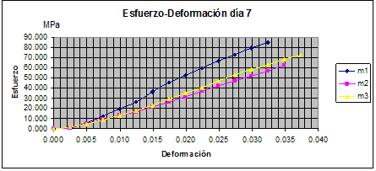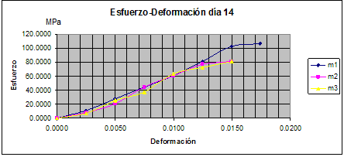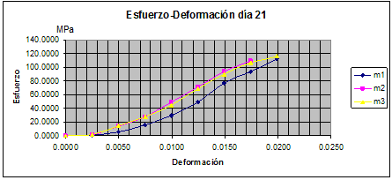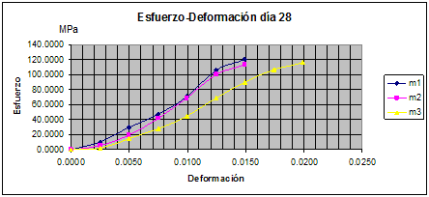

**Figura 2.1 Esfuerzo-Deformación 7, 14, 21 y 28 días**

**Adición: 15%**

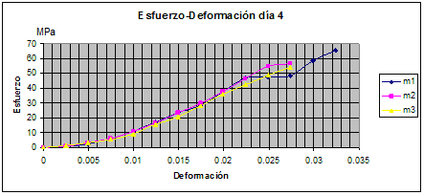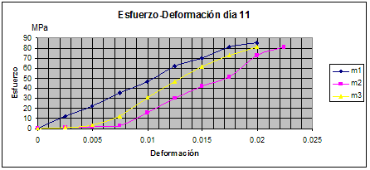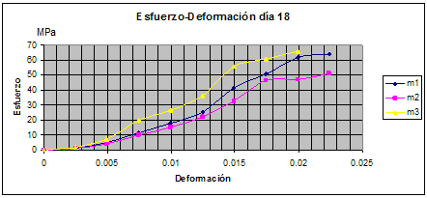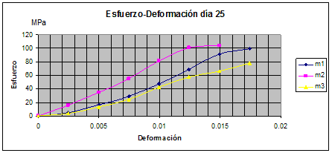

**Figura 2.2 Esfuerzo-Deformación 4, 11, 18 y 25 días**

**Adición: 17.5%**

APÉNDICE 3



**Figura 3.1 Histogramas de los módulos de elasticidad**

## Adición: 15% Días de curado: 7



**Figura 3.2 Histogramas de los módulos de elasticidad**

**Adición: 15% Días de curado: 14**



**Figura 3.3 Histogramas de los módulos de elasticidad**

**Adición: 15% Días de curado: 21**



**Figura 3.4 Histogramas de los módulos de elasticidad**

**Adición: 15% Días de curado: 28**



**Figura 3.5 Histogramas de los módulos de elasticidad**

**Adición: 17.5% Días de curado: 4**



**Figura 3.6 Histogramas de los módulos de elasticidad**

**Adición: 17.5% Días de curado: 11**



**Figura 3.7 Histogramas de los módulos de elasticidad**

**Adición: 17.5% Días de curado: 18**



**Figura 3.8 Histogramas de los módulos de elasticidad**

**Adición: 17.5% Días de curado: 25**

APÉNDICE 4

**TABLA 4.1**

**Medias del módulo de elasticidad, desviación estándar e intervalos**

|  |  |  |  |  |
| --- | --- | --- | --- | --- |
| **E (MPa)**  **15% 7 días** | media | St.dv | intervalo | |
| 2075.9621 | 563.4571 | 1512.505 | 2639.4192 |

|  |  |  |  |  |
| --- | --- | --- | --- | --- |
| **E (MPa)**  **15% 14 días** | media | St.dv | intervalo | |
| 5314.3064 | 2165.175 | 3149.1314 | 7479.4814 |

|  |  |  |  |  |
| --- | --- | --- | --- | --- |
| **E (MPa)**  **15% 21 días** | media | St.dv | intervalo | |
| 5859.0228 | 2864.455 | 2994.5678 | 8723.4778 |

|  |  |  |  |  |
| --- | --- | --- | --- | --- |
| **E (MPa)**  **17.5%/4 días** | media | St.dv | intervalo | |
| 2026.5283 | 935.0813 | 1091.447 | 2961.6096 |

|  |  |  |  |  |
| --- | --- | --- | --- | --- |
| **E (MPa)**  **17.5%/11días** | media | St.dv | intervalo | |
| 3942.5794 | 1498.9179 | 2443.6615 | 5441.4973 |

|  |  |  |  |  |
| --- | --- | --- | --- | --- |
| **E (MPa)**  **17.5%/18días** | media | St.dv | intervalo | |
| 2747.0876 | 1629.1745 | 1117.9131 | 3865.0007 |

|  |  |  |  |  |
| --- | --- | --- | --- | --- |
| **E (MPa)**  **17.5%/25días** | media | St.dv | intervalo | |
| 5077.2066 | 2629.4541 | 2447.7525 | 7706.6607 |

APÉNDICE 5

**TABLA 5.1**

**Esfuerzos-módulo de elasticidad E promedios**

**Adición: 15% Días de curado: 7**

|  |  |  |
| --- | --- | --- |
| **Deformación (mm)** | Esfuerzo promedio  (MPa) | E promedio (MPa) |
|
| 0.000 | 0.000 |  |
| 0.002 | 1.165 | 467.748 |
| 0.005 | 5.278 | 1651.954 |
| 0.007 | 10.054 | 1917.826 |
| 0.010 | 15.270 | 2094.467 |
| 0.012 | 20.423 | 2069.233 |
| 0.015 | 27.084 | 2674.862 |
| 0.017 | 33.619 | 2624.393 |
| 0.020 | 39.651 | 2422.517 |
| 0.022 | 45.558 | 2372.048 |
| 0.025 | 52.156 | 2649.628 |
| 0.027 | 57.498 | 2144.937 |
| 0.030 | 63.153 | 2271.109 |
| 0.032 | 67.929 | 1917.826 |
| 0.035 | 65.510 | -971.530 |
| 0.037 | 72.202 | 2687.479 |

**TABLA 5.2**

**Esfuerzos-módulo de elasticidad E promedios**

**Adición: 15% Días de curado: 14**

|  |  |  |
| --- | --- | --- |
| **Deformación (mm)** | Esfuerzo promedio  (MPa) | E promedio (MPa) |
|
| 0 | 0 |  |
| 0.0025 | 8.6080 | 3456.75191 |
| 0.0050 | 24.6268 | 6432.76349 |
| 0.0075 | 42.1849 | 7050.8582 |
| 0.0100 | 61.5101 | 7760.5225 |
| 0.0125 | 77.0729 | 6249.62432 |
| 0.0149 | 88.3602 | 4532.69456 |
| 0.0174 | 106.8873 | 7440.02895 |

**TABLA 5.3**

**Esfuerzos-módulo de elasticidad E promedios**

**Adición: 15% Días de curado: 21**

|  |  |  |
| --- | --- | --- |
| **Deformación (mm)** | Esfuerzo promedio  (MPa) | E promedio (MPa) |
|
| 0 | 0 |  |
| 0.0025 | 1.6532 | 663.879506 |
| 0.0050 | 11.1733 | 3823.03026 |
| 0.0075 | 23.4297 | 4921.8653 |
| 0.0100 | 40.8737 | 7005.07341 |
| 0.0125 | 63.0493 | 8905.14234 |
| 0.0149 | 86.9350 | 9591.91424 |
| 0.0174 | 103.4669 | 6638.79506 |
| 0.0199 | 113.7281 | 4120.63142 |

**TABLA 5.4**

**Esfuerzos-módulo de elasticidad E promedios**

**Adición: 17.5% Días de curado: 4**

|  |  |  |
| --- | --- | --- |
| **Deformación (mm)** | Esfuerzo promedio  (MPa) | E promedio (MPa) |
|
| 0.0000 | 0 |  |
| 0.0025 | 1.0557 | 423.9404 |
| 0.0050 | 2.8026 | 701.5204 |
| 0.0075 | 5.8440 | 1221.3521 |
| 0.0100 | 10.4313 | 1842.1220 |
| 0.0125 | 16.3381 | 2372.0475 |
| 0.0149 | 22.6220 | 2523.4548 |
| 0.0174 | 29.0316 | 2573.9239 |
| 0.0199 | 37.0750 | 3230.0221 |
| 0.0224 | 45.1812 | 3255.2567 |
| 0.0249 | 50.3969 | 2094.4675 |
| 0.0274 | 52.8476 | 984.1474 |
| 0.0299 | 58.4402 | 2245.8748 |
| 0.0324 | 65.6039 | 2876.7385 |

**TABLA 5.5**

**Esfuerzos-módulo de elasticidad E promedios**

**Adición: 17.5% Días de curado: 11**

|  |  |  |
| --- | --- | --- |
| **Deformación (mm)** | Esfuerzo promedio  (MPa) | E promedio (MPa) |
|
| 0 | 0.000 |  |
| 0.0025 | 4.960 | 1991.6385 |
| 0.0050 | 9.349 | 1762.7146 |
| 0.0075 | 17.102 | 3113.3660 |
| 0.0100 | 31.069 | 5608.6372 |
| 0.0125 | 46.289 | 6112.2699 |
| 0.0149 | 57.862 | 4647.1565 |
| 0.0174 | 68.408 | 4235.0934 |
| 0.0199 | 79.809 | 4578.4794 |
| 0.0224 | 81.234 | 572.3099 |

**TABLA 5.6**

**Esfuerzos-módulo de elasticidad E promedios**

**Adición: 17.5% Días de curado: 18**

|  |  |  |
| --- | --- | --- |
| **Deformación (mm)** | Esfuerzo promedio  (MPa) | E promedio (MPa) |
|
| 0 | 0.000 |  |
| 0.0025 | 1.539 | 618.0947 |
| 0.0050 | 5.501 | 1591.0216 |
| 0.0075 | 13.682 | 3285.0589 |
| 0.0100 | 19.952 | 2518.1636 |
| 0.0125 | 27.933 | 3204.9355 |
| 0.0149 | 43.268 | 6158.0547 |
| 0.0174 | 52.617 | 3754.3531 |
| 0.0199 | 58.147 | 2220.5625 |
| 0.0224 | 57.719 | -171.6930 |

**TABLA 5.7**

**Esfuerzos-módulo de elasticidad E promedios**

**Adición: 17.5% Días de curado: 25**

|  |  |  |
| --- | --- | --- |
| **Deformación (mm)** | Esfuerzo promedio  (MPa) | E promedio (MPa) |
|
| 0 | 0 |  |
| 0.0025 | 8.2660 | 3319.3975 |
| 0.0050 | 21.6625 | 5379.7132 |
| 0.0075 | 36.4842 | 5952.0232 |
| 0.0100 | 57.0066 | 8241.2628 |
| 0.0125 | 75.5337 | 7440.0289 |
| 0.0149 | 87.5051 | 4807.4033 |
| 0.0174 | 88.5027 | 400.6169 |

APÉNDICE 6

**TABLA 6.1**

**Variables para “Adición: 15% Días de curado: 7”**

|  |
| --- |
| m=0.0056 |
| a=0.38 |
| E=2275.214 |
| deltaeps=0.003 |
| def_total=0.037 |
| sigmay=ones(n,1)*52.156 |





**Figura 6.1 Aproximación de las curvas teórica + experimental**

**TABLA 6.2**

**Valores de “m” y “a”**

|  |  |  |  |  |  |
| --- | --- | --- | --- | --- | --- |
| **Esfuerzo Promedio** | **Esfuerzo f'c Promedio** | **E Promedio** | **Deformación Promedio** | **m** | **a** |
|
|  |  |  |  |  |  |
| 52.156 | 72.202 | **2275.214** | 0.037 | 0.00561879 | 0.38433735 |



**Figura 6.2 Aproximación de las curvas teórica + experimental**

**Tabla 6.3**

**Valores de “m” y “a”**

|  |  |  |  |  |  |
| --- | --- | --- | --- | --- | --- |
| **Esfuerzo Promedio** | **Esfuerzo f'c Promedio** | **E Promedio** | **Deformación Promedio** | **m** | **a** |
|
|  |  |  |  |  |  |
| 52.156 | 72.202 | **2275.214** | 0.037 | 0.00561879 | 0.5 |

**TABLA 6.4**

**Variables para “Adición: 15% Días de curado: 14”**

|  |  |
| --- | --- |
| m=0.0023 |  |
| a=0.73 |  |
| E=7081.381 |  |
| deltaeps=0.001 | |
| def_total=0.017 | |
| sigmay=ones(n,1)*61.510 | |



**Figura 6.3 Aproximación de las curvas Teórica + experimental**

**Tabla 6.5**

**Valores de “m” y “a”**

|  |  |  |  |  |  |
| --- | --- | --- | --- | --- | --- |
| **Esfuerzo Promedio** | **Esfuerzo f'c Promedio** | **E Promedio** | **Deformación Promedio** | **m** | **a** |
|
|  |  |  |  |  |  |
| 61.510 | 106.887 | **7081.381** | 0.017 | 0.00233724 | 0.73772011 |



**Figura 6.4 Aproximación de las curvas teórica + experimental**

**Tabla 6.6**

**Valores de “m” y “a”**

|  |  |  |  |  |  |
| --- | --- | --- | --- | --- | --- |
| **Esfuerzo Promedio** | **Esfuerzo f'c Promedio** | **E Promedio** | **Deformación Promedio** | **m** | **a** |
|
|  |  |  |  |  |  |
| 61.510 | 106.887 | **7081.381** | 0.017 | 0.023 | 1 |

**TABLA 6.7**

**Variables para “Adición: 15% Días de curado: 21”**

|  |  |
| --- | --- |
| m=0.0033 |  |
| a=0.30 |  |
| E=6849.405 |  |
| deltaeps=0.001 | |
| def_total=0.0199 | |
| sigmay=ones(n,1)*86.935 | |





**Figura 6.5 Aproximación de las curvas teórica + experimental**

**Tabla 6.8**

**Valores de “m” y “a”**

|  |  |  |  |  |  |
| --- | --- | --- | --- | --- | --- |
| **Esfuerzo Promedio** | **Esfuerzo f'c Promedio** | **E Promedio** | **Deformación Promedio** | **m** | **a** |
|
|  | 0 |  | 0 |  |  |
| 86.935 | 113.728 | **6849.405** | 0.020 | 0.00331749 | 0.30819672 |





**Figura 6.6 Aproximación de las curvas teórica + experimental**

**Tabla 6.9**

**Valores de “m” y “a”**

|  |  |  |  |  |  |
| --- | --- | --- | --- | --- | --- |
| **Esfuerzo Promedio** | **Esfuerzo f'c Promedio** | **E Promedio** | **Deformación Promedio** | **m** | **a** |
|
|  | 0 |  | 0 |  |  |
| 86.935 | 113.728 | **6849.405** | 0.020 | 0.037 | 1 |

**TABLA 6.10**

**Variables para “Adición: 17.5% Días de curado: 4 ”**

|  |  |
| --- | --- |
| m=0.0053 |  |
| a=0.45 |  |
| E=2431.168 |  |
| deltaeps=0.006 | |
| def_total=0.0324 | |
| sigmay=ones(n,1)*45.1812 | |



**Figura 6.7 Aproximación de las curvas teórica + experimental**

**Tabla 6.11**

**Valores de “m” y “a”**

|  |  |  |  |  |  |
| --- | --- | --- | --- | --- | --- |
| **Esfuerzo Promedio** | **Esfuerzo f'c Promedio** | **E Promedio** | **Deformación Promedio** | **m** | **a** |
|
|  |  |  |  |  |  |
| 45.1812 | 65.6039 | **2431.168** | 0.0324 | 0.00538804 | 0.45201669 |



**Figura 6.8 Aproximación de las curvas teórica + experimental**

**Tabla 6.12**

**Valores de “m” y “a”**

|  |  |  |  |  |  |
| --- | --- | --- | --- | --- | --- |
| **Esfuerzo Promedio** | **Esfuerzo f'c Promedio** | **E Promedio** | **Deformación Promedio** | **m** | **a** |
|
|  |  |  |  |  |  |
| 45.1812 | 65.6039 | **2431.168** | 0.0324 | 0.053 | 1 |

**TABLA 6.13**

**Variables para “Adición: 17.5% Días de curado: 11”**

|  |  |
| --- | --- |
| m=0.00056 |  |
| a=0.75 |  |
| E=3717.725 |  |
| deltaeps=0.004 | |
| def_total=0.022 | |
| sigmay=ones(n,1)*3717.725 | |





**Figura 6.9 Aproximación de las curvas teórica + experimental**

**Tabla 6.14**

**Valores de “m” y “a”**

|  |  |  |  |  |  |
| --- | --- | --- | --- | --- | --- |
| **Esfuerzo Promedio** | **Esfuerzo f'c Promedio** | **E Promedio** | **Deformación Promedio** | **m** | **a** |
|
|  |  |  |  |  |  |
| 46.2893 | 81.2343 | **3717.725** | 0.0224 | 0.00056121 | 0.75492611 |



**Figura 6.10 Aproximación de las curvas teórica + experimental**

**Tabla 6.15**

**Valores de “m” y “a”**

|  |  |  |  |  |  |
| --- | --- | --- | --- | --- | --- |
| **Esfuerzo Promedio** | **Esfuerzo f'c Promedio** | **E Promedio** | **Deformación Promedio** | **m** | **a** |
|
|  |  |  |  |  |  |
| 46.2893 | 81.2343 | **3717.725** | 0.0224 | 0.056 | 1 |

**TABLA 6.16**

**Variables para “Adición: 17.5% Días de curado: 18”**

|  |  |
| --- | --- |
| m=0.0051 |  |
| a=0.33 |  |
| E=3351.447 |  |
| deltaeps=0.002 | |
| def_total=0.0224 | |
| sigmay=ones(n,1)*43.2680 | |



**Figura 6.11 Aproximación de las curvas teórica + experimental**

**Tabla 6.17**

**Valores de “m” y “a”**

|  |  |  |  |  |  |
| --- | --- | --- | --- | --- | --- |
| **Esfuerzo Promedio** | **Esfuerzo f'c Promedio** | **E Promedio** | **Deformación Promedio** | **m** | **a** |
|
|  |  |  |  |  |  |
| 43.2680 | 57.7191 | **3351.447** | 0.0224 | 0.00518961 | 0.33399209 |



**Figura 6.12 Aproximación de las curvas teórica + experimental**

**Tabla 6.18**

**Valores de “m” y “a”**

|  |  |  |  |  |  |
| --- | --- | --- | --- | --- | --- |
| **Esfuerzo Promedio** | **Esfuerzo f'c Promedio** | **E Promedio** | **Deformación Promedio** | **m** | **a** |
|
|  |  |  |  |  |  |
| 43.2680 | 57.7191 | **3351.447** | 0.0224 | 0.00518961 | 0.6 |

**TABLA 6.19**

**Variables para “Adición: 17.5% Días de curado: 25”**

|  |  |
| --- | --- |
| m=0.0043 |  |
| a=0.171 |  |
| E=6753.257 |  |
| deltaeps=0.002 | |
| def_total=0.0174 | |
| sigmay=ones(n,1)*75.5337 | |



**Figura 6.13 Aproximación de las curvas teórica + experimental**

**Tabla 6.20**

**Valores de “m” y “a”**

|  |  |  |  |  |  |
| --- | --- | --- | --- | --- | --- |
| **Esfuerzo Promedio** | **Esfuerzo f'c Promedio** | **E Promedio** | **Deformación Promedio** | **m** | **a** |
|
|  |  |  |  |  |  |
| 75.5337 | 88.5027 | **6753.257** | 0.0174 | 0.00432619 | 0.17169811 |



**Figura 6.14 Aproximación de las curvas teórica + experimental**

**Tabla 6.21**

**Valores de “m” y “a”**

|  |  |  |  |  |  |
| --- | --- | --- | --- | --- | --- |
| **Esfuerzo Promedio** | **Esfuerzo f'c Promedio** | **E Promedio** | **Deformación Promedio** | **m** | **a** |
|
|  |  |  |  |  |  |
| 75.5337 | 88.5027 | **6753.257** | 0.0174 | 0.00432619 | 0.5 |

APÉNDICE 7

**TABLA 7.1**

**DE ERRORES**

|  |  |  |  |  |  |  |
| --- | --- | --- | --- | --- | --- | --- |
|  | **15% día 7** | | | | |  |
|  |  |
| Esfuerzo a la ruptura f'c maximo | Deformación | Esfuerzos Exprimentales | Esfuerzos Teóricos | Errores | Error esfuerzo a la ruptura f'c | Error de la media cuadrática |
|
| MPa | **mm** | MPa | MPa |  |  |  |
| 64.3549 | 0.000 | 0.000 | 0.000 |  | 12% | 31% |
| 0.002 | 1.165 | 5.688 | 80% |
| 0.005 | 5.278 | 10.239 | 48% |
| 0.007 | 10.054 | 17.064 | 41% |
| 0.010 | 15.270 | 21.615 | 29% |
| 0.012 | 20.423 | 28.440 | 28% |
| 0.015 | 27.084 | 32.991 | 18% |
| 0.017 | 33.619 | 39.816 | 16% |
| 0.020 | 39.651 | 44.367 | 11% |
| 0.022 | 45.558 | 51.138 | 11% |
| 0.025 | 52.156 | 55.437 | 6% |
| 0.027 | 57.498 | 60.562 | 5% |
| 0.030 | 63.153 | 62.261 | 1% |
| 0.032 | 67.929 | 64.077 | 6% |
| 0.035 | 65.510 | 63.805 | 3% |
| 0.037 | 72.202 | 64.355 | 12% |

**TABLA 7.2**

**DE ERRORES**

|  |  |  |  |  |  |  |
| --- | --- | --- | --- | --- | --- | --- |
|  | **15% día 14** | | | | |  |
|  |  |
| Esfuerzo a la ruptura f'c maximo | Deformación | Esfuerzos Exprimentales | Esfuerzos Teóricos | Errores | Error esfuerzo a la ruptura f'c | Error de la media cuadrática |
|
| MPa | **mm** | MPa | MPa |  |  |  |
| 94.8513 | 0.0000 | 0.000 | 0 | 0 | 13% | 25% |
| 0.0025 | 8.608 | 21.2441 | 59% |
| 0.0050 | 24.627 | 38.9476 | 16% |
| 0.0075 | 42.185 | 56.6511 | 8% |
| 0.0100 | 61.510 | 71.5079 | 9% |
| 0.0125 | 77.073 | 81.9626 | 8% |
| 0.0149 | 88.360 | 90.4232 | 8% |
| 0.0174 | 106.887 | 94.8513 | 18% |

TABLA7.3

DE ERRORES

|  |  |  |  |  |  |  |
| --- | --- | --- | --- | --- | --- | --- |
|  | **15% día 21** | | | | |  |
|  |  |
| Esfuerzo a la ruptura f'c maximo | Deformación | Esfuerzos Exprimentales | Esfuerzos Teóricos | Errores | Error esfuerzo a la ruptura f'c | Error de la media cuadrática |
|
| MPa | **mm** | MPa | MPa |  |  |  |
| 116.8112 | 0.0000 | 0.000 | 0 | 0 | 3% | 48% |
| 0.0025 | 1.653 | 17.1235 | 90% |
| 0.0050 | 11.173 | 34.247 | 67% |
| 0.0075 | 23.430 | 51.3705 | 54% |
| 0.0100 | 40.874 | 68.4941 | 40% |
| 0.0125 | 63.049 | 84.8801 | 26% |
| 0.0149 | 86.935 | 99.1721 | 12% |
| 0.0174 | 103.467 | 110.4978 | 6% |
| 0.0199 | 113.728 | 116.8112 | 3% |

**TABLA 7.4**

**DE ERRORES**

|  |  |  |  |  |  |  |
| --- | --- | --- | --- | --- | --- | --- |
|  | **17.5% día 4** | | | | |  |
|  |  |
| Esfuerzo a la ruptura f'c maximo | Deformación | Esfuerzos Exprimentales | Esfuerzos Teóricos | Errores | Error esfuerzo a la ruptura f'c | Error de la media cuadrática |
|
| MPa | **mm** | MPa | MPa |  |  |  |
| 59.7188 | 0.000 | 0.0000 | 0.0000 |  | 10% | 29% |
| 0.002 | 0.0000 | 0 |  |
| 0.005 | 2.8026 | 6.0779 | 54% |
| 0.007 | 5.8440 | 12.1558 | 52% |
| 0.010 | 10.4313 | 18.2338 | 43% |
| 0.012 | 16.3381 | 24.0686 | 32% |
| 0.015 | 22.6220 | 30.1465 | 25% |
| 0.017 | 29.0316 | 36.2244 | 20% |
| 0.020 | 37.0750 | 42.3023 | 12% |
| 0.022 | 45.1812 | 46.7496 | 3% |
| 0.025 | 50.3969 | 50.682 | 1% |
| 0.027 | 52.8476 | 54.1767 | 2% |
| 0.030 | 58.4402 | 56.8934 | 3% |
| 0.032 | 65.6039 | 59.7188 | 10% |

**TABLA 7.5**

**DE ERRORES**

|  |  |  |  |  |  |  |
| --- | --- | --- | --- | --- | --- | --- |
|  | **17.5% día 11** | | | | |  |
|  |  |
| Esfuerzo a la ruptura f'c maximo | Deformación | Esfuerzos Exprimentales | Esfuerzos Teóricos | Errores | Error esfuerzo a la ruptura f'c | Error de la media cuadrática |
|
| MPa | **mm** | MPa | MPa |  |  |  |
| 64.2458 | 0.0000 | 0.000 | 0 |  | 26% | 31% |
| 0.0025 | 4.960 | 9.2943 | 47% |
| 0.0050 | 9.349 | 18.5886 | 50% |
| 0.0075 | 17.102 | 27.8829 | 39% |
| 0.0100 | 31.069 | 37.1772 | 16% |
| 0.0125 | 46.289 | 45.7618 | 1% |
| 0.0149 | 57.862 | 52.2871 | 11% |
| 0.0174 | 68.408 | 57.201 | 20% |
| 0.0199 | 79.809 | 61.3089 | 30% |
| 0.0224 | 81.234 | 64.2458 | 26% |

**TABLA 7.6**

**DE ERRORES**

|  |  |  |  |  |  |  |
| --- | --- | --- | --- | --- | --- | --- |
|  | **17.5% día 18** | | | | |  |
|  |  |
| Esfuerzo a la ruptura f'c maximo | Deformación | Esfuerzos Exprimentales | Esfuerzos Teóricos | Errores | Error esfuerzo a la ruptura f'c | Error de la media cuadrática |
|
| MPa | **mm** | MPa | MPa |  |  |  |
| 56.5719 | 0.0050 | 5.501 | 8.3786 | 34% | 2% | 17% |
| 0.0075 | 13.682 | 16.7572 | 18% |
| 0.0100 | 19.952 | 25.1358 | 21% |
| 0.0125 | 27.933 | 33.1793 | 16% |
| 0.0149 | 43.268 | 41.4949 | 4% |
| 0.0174 | 52.617 | 48.9254 | 8% |
| 0.0199 | 58.147 | 53.5877 | 9% |
| 0.0224 | 57.719 | 56.5719 | 2% |

**TABLA 7.7**

**DE ERRORES**

|  |  |  |  |  |  |  |
| --- | --- | --- | --- | --- | --- | --- |
|  | **17.5% día 25** | | | | |  |
|  |  |
| Esfuerzo a la ruptura f'c maximo | Deformación | Esfuerzos Exprimentales | Esfuerzos Teóricos | Errores | Error esfuerzo a la ruptura f'c | Error de la media cuadrática |
|
| MPa | **mm** | MPa | MPa |  |  |  |
| 92.4188 |  |  |  |  | 4% | 27% |
|  |  |  |  |
| 0.0025 | 8.2660 | 16.883 | 51% |
| 0.0050 | 21.6625 | 33.766 | 36% |
| 0.0075 | 36.4842 | 50.649 | 28% |
| 0.0100 | 57.0066 | 67.533 | 16% |
| 0.0125 | 75.5337 | 82.174 | 8% |
| 0.0149 | 87.5051 | 90.510 | 3% |
| 0.0174 | 88.5027 | 92.4188 | 4% |

APÉNDICE 8

**TABLA 8.1**

**ANÁLISIS ESTADÍSTICO**

**Esfuerzos de ruptura**

|  |  |  |  |  |
| --- | --- | --- | --- | --- |
| Zeolita Tipo I (mordenita) | Días de Curado | | | |
| 4 | 11 | 18 | 25 |
| 17.5% | 65.6039 | 85.5098 | 64.1324 | 99.1914 |
| 17.5% | 56.5551 | 81.2343 | 51.3059 | 104.3220 |
| 17.5% | 53.7273 | 81.2343 | 65.8426 | 77.8139 |

***Data >***

***Input spearsheet***

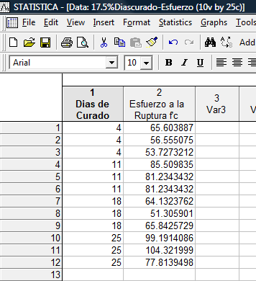

**Figura 8.1 Días de curado-esfuerzo a la ruptura**

***ANOVA >***

***One-way ANOVA >***

***Variables >ok***

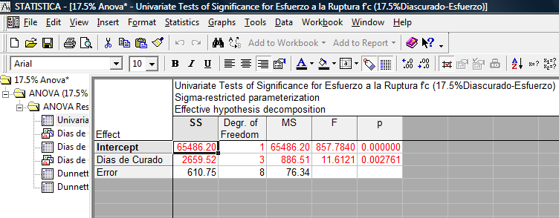

**Figura 8.2 Probabilidad de error**

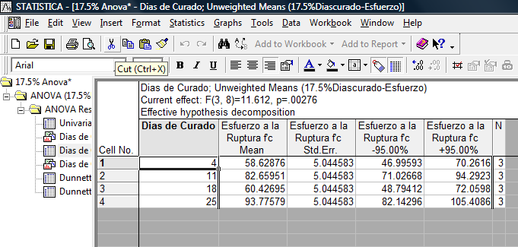

**Figura 8.3 Medias de los esfuerzos e intervalo de confianza**



**Figura 8.4 Gráfica de las medias**

***ANOVA >***

***One-way ANOVA >***

***Variables >ok***

***More results***

***Post-Hoc >***

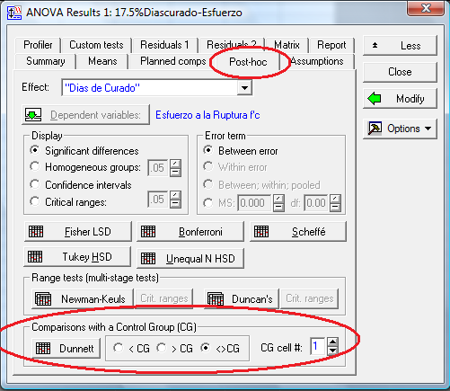

**Figura 8.5 Comparación con un grupo de control**

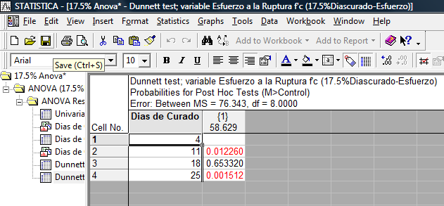

**Figura 8.6 Método de Dunnett**

APÉNDICE 9

**TABLA 9.1**

**ANÁLISIS ESTADÍSTICO GRUPAL**

|  |  |  |  |
| --- | --- | --- | --- |
|  | Días de Curado | Porcentaje de zeolita | Esfuerzo Ruptura (MPa) |
|  |
| 1 | 7 | 0 | 89.785 |
| 2 | 7 | 0 | 90.640 |
| 3 | 7 | 0 | 87.220 |
| 4 | 7 | 5 | 93.300 |
| 5 | 7 | 5 | 87.340 |
| 6 | 7 | 5 | 88.200 |
| 7 | 7 | 10 | 80.380 |
| 8 | 7 | 10 | 87.000 |
| 9 | 7 | 10 | 76.598 |
| 10 | 7 | 15 | 84.456 |
| 11 | 7 | 15 | 62.588 |
| 12 | 7 | 15 | 72.202 |
| 13 | 7 | 20 | 57.498 |
| 14 | 7 | 20 | 56.555 |
| 15 | 7 | 20 | 65.038 |
| 16 | 7 | 25 | 52.956 |
| 17 | 7 | 25 | 52.956 |
| 18 | 7 | 25 | 52.767 |
| 19 | 14 | 0 | 99.191 |
| 20 | 14 | 0 | 97.481 |
| 21 | 14 | 0 | 89.785 |
| 22 | 14 | 5 | 83.060 |
| 23 | 14 | 5 | 74.050 |
| 24 | 14 | 5 | 89.060 |
| 25 | 14 | 10 | 95.425 |
| 26 | 14 | 10 | 78.231 |
| 27 | 14 | 10 | 88.547 |
| 28 | 14 | 15 | 106.887 |
| 29 | 14 | 15 | 81.234 |
| 30 | 14 | 15 | 81.234 |
| 31 | 14 | 20 | 47.030 |
| 32 | 14 | 20 | 61.567 |
| 33 | 14 | 20 | 85.510 |
| 34 | 14 | 25 | 94.565 |
| 35 | 14 | 25 | 95.425 |
|  | Días de Curado | Porcentaje de zeolita | Esfuerzo Ruptura (MPa) |
|  |
| 36 | 14 | 25 | 83.389 |
| 37 | 21 | 0 | 102.612 |
| 38 | 21 | 0 | 108.597 |
| 39 | 21 | 0 | 76.959 |
| 40 | 21 | 5 | 66.790 |
| 41 | 21 | 5 | 114.750 |
| 42 | 21 | 5 | 94.190 |
| 43 | 21 | 10 | 116.057 |
| 44 | 21 | 10 | 90.267 |
| 45 | 21 | 10 | 100.583 |
| 46 | 21 | 15 | 112.018 |
| 47 | 21 | 15 | 109.453 |
| 48 | 21 | 15 | 115.438 |
| 49 | 21 | 20 | 89.785 |
| 50 | 21 | 20 | 94.061 |
| 51 | 21 | 20 | 89.785 |
| 52 | 21 | 25 | 67.055 |
| 53 | 21 | 25 | 51.581 |
| 54 | 21 | 25 | 54.160 |
| 55 | 28 | 0 | 95.771 |
| 56 | 28 | 0 | 97.481 |
| 57 | 28 | 0 | 94.061 |
| 58 | 28 | 5 | 107.890 |
| 59 | 28 | 5 | 107.040 |
| 60 | 28 | 5 | 109.610 |
| 61 | 28 | 10 | 92.846 |
| 62 | 28 | 10 | 127.233 |
| 63 | 28 | 10 | 111.759 |
| 64 | 28 | 15 | 120.569 |
| 65 | 28 | 15 | 112.873 |
| 66 | 28 | 15 | 115.438 |
| 67 | 28 | 20 | 111.163 |
| 68 | 28 | 20 | 111.163 |
| 69 | 28 | 20 | 108.597 |
| 70 | 28 | 25 | 102.302 |
| 71 | 28 | 25 | 97.144 |
| 72 | 28 | 25 | 98.004 |

***ANOVA >***

***Factorial ANOVA >***

***Variables >ok***

***More results***

***Post-Hoc >***

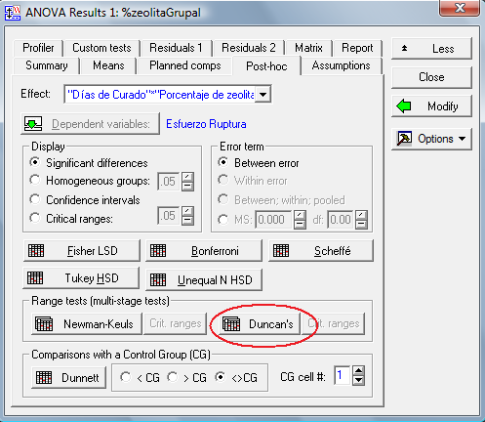

**Figura 9.1 Selección del método de Duncan’s**

**TABLA 9.2**

**Diferencias significativas de las medias aritméticas datos grupales**

**Método de Duncan’s**

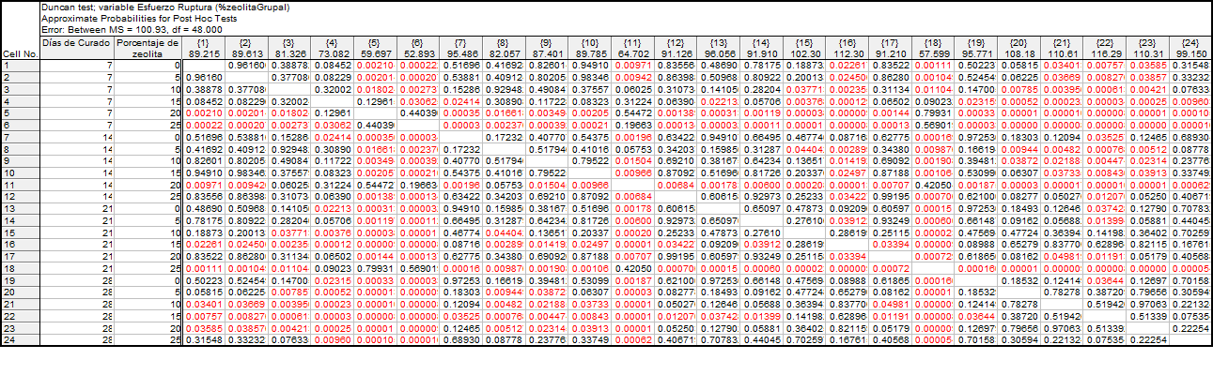

**BIBLIOGRAFÍA**

[1] Jimenez, H."TECNOLOGIA DEL CONCRETO".UNIVERSIDAD NACIONAL DE INGENIERIA DEL PERU”. www.fic.uni.edu.pe. Febrero, 2008.

[2] Reyes,G."MANUFACTURA DEL CEMENTO PORTLAND". [www.monografias.com](http://www.monografias.com). Marzo, 2008.

[3] Anton, A."EL EXPERIMENTO FACTORIAL", [www.uned.es.](http://www.uned.es.)Marzo, 2008

[4] Servin , J. “Metalurgia de Minerales No Metálicos” ,www.monografias.com. Marzo, 2008.

[5] Gutiérrez, M. “Zeolitas Características y Propiedades”, Instituto Nacional de Investigaciones Nucleares , Marzo, 2008.

[6] __________,”Que es una Zeolita”, www.[bibliotecadigital.ilce.edu.mx](http://bibliotecadigital.ilce.edu.mx), Febrero, 2008.

[8] ASTM, “Standard Test Method for Compressive Strength of Hydraulic Cement Mortars”, American Society for Testing and Materials, Mayo 2008.

[9] Galbiati, J. “REGRESION LINEAL SIMPLE”,

<http://www.jorgegalbiati.cl/enero_07/Regresion.pdf>, Mayo, 2008